

## Ficha Técnica

**Equipe Responsável pela Elaboração**

Anderson Teixeira Leal <Desenvolvedor>

Luccas Aparecido Pedroso <Desenvolvedor>

**Público Alvo**

Este manual destina-se ao Prof. Dr. Antônio Maria Pereira Rezende, da Universidade Federal de Lavras e tem a finalidade educacional avaliativa, como parte das exigências da Disciplina de Engenharia de Software, do Curso de Bacharelado em Sistemas de Informação. Destina-se ainda destina-se aos desenvolvedores, os usuários finais e aos demais interessados em conhecer nosso sistema e suas funcionalidades. Por meio deste documento serão especificados os requisitos para o sistema Pet for Friend, assim como as tecnologia envolvidas para elaboração do mesmo.

## Sumário

Ficha Técnica 2

Sumário 2

Visão geral deste documento 1

Glossário, Siglas e Acrogramas 1

Definições e Atributos de Requisitos 2

Formulários coletados 2

Capítulo 1 **1**

Descrição geral do sistema 1

Abrangência e sistemas relacionados 1

UR01 - O sistema deve permitir que um novo usuário visite algumas páginas até realizar o cadastro; 1

UR02 - O sistema deve permitir o cadastro de novo usuário; 1

UR03- O sistema deve permitir o cadastro de novo animal; 1

UR04- O sistema deve permitir o cadastro de um novo colaborador; 1

UR05- O sistema deve permitir o cadastro de um novo parceiro; 1

UR06- O sistema deve permitir que animais sejam adotados; 1

UR07- O sistema deve permitir que animais sejam apadrinhados; 1

UR08- O sistema deve permitir disponibilizar animais para adoção; 1

UR09- O sistema deve permitir visualizar os animais disponíveis; 1

UR10- O sistema deve permitir que usuários entrem em contato entre eles; 1

UR11- O sistema deve cuidar sozinho da autenticação do usuário; 1

UR12- O sistema não deve permitir que um usuário tipo friend exclua um animal; 1

UR13- O sistema não deve permitir o acesso a algumas funções sem estar logado; 1

UR14- O sistema deve ser independente; (será implementado em versões futuras) 1

UR15- O sistema deve ser integrado à um navegador web Google Chrome; 1

UR16- O sistema integrado deve suportar css; 1

UR17- O sistema deve permitir que o usuário parceiro altere informações do animal; 1

Diagrama de Caso de Uso – Visão do Usuário 3

Visão Geral do Sistema 3

▪ Caso de Uso 1 – Cadastrar pet para adoção 3

▪ Caso de Uso 2 – Consultar informações do pet 3

▪ Caso de Uso 3 – Alterar cadastro do pet 3

▪ Caso de Uso 4 – Deletar pet 4

▪ Caso de Uso 5 – Adotar pet 4

▪ Caso de Uso 6 – Aprovar adoção 4

▪ Caso de Uso 7 – Aprovar voluntário 4

▪ Caso de Uso 8 – Aprovar padrinho 4

Capítulo 2 **5**

Requisitos funcionais (casos de uso) 5

Requisitos do Friend 5

[RF001] Novo Cadastro Friend/ Se cadastrar no Sistema 5

[RF002] Visualizar Cadastro Friend/ Ver informações cadastradas no sistema 7

[RF003] Alterar Friend/ Alterar informações do perfil do Friend 8

[RF004] Excluir Friend/ Se descadastrar do sistema 9

Requisitos do SisAdmin 10

[RF005] Filtrar Animais/ Visualizar animais por categoria 10

[RF006] Entrar em contato/ Visualizar as informações de contato de um usuário 11

[RF007] Banir usuário/ Excluir e impedir um novo cadastro de usuário 12

[RF008] Aprovar Adoção/ Aprovar um pedido de adoção de pet por um usuário Friend. 12

Requisitos da adoção 13

[RF009] Adotar um Pet/ Solicitar adoção de um pet 13

[RF010] Denunciar um Doador/ Relatar um problema com uma adoção 14

[RF011] Disponibilizar um pet para colaborador/ Adicionar um animal disponível para adoção em uma ONG ou abrigo. 15

[RF012] Visualizar pedido adoção/ Ver pets aguardando adoção 16

Capítulo 3 **1**

Requisitos não funcionais 1

Usabilidade 1

[NF001] Acessibilidade na Interface 1

Confiabilidade 1

[NF005] <Nome do requisito> 1

Desempenho 1

[NF02] Tempo para Cadastro 2

Segurança 2

[NF03] Segurança do Banco de Dados 2

[NF04] Segurança da Senha 2

Padrões 2

[NF05] Padrão MVC 2

Hardware e software 2

[NF06] Compatibilidade com Google Chrome 2

Capítulo 4 **1**

Descrição da interface com o usuário 1

MAPA DE NAVEGAÇÃO DE INTERFACES 1

Menu e Backgroud 3

Barra de menus para usuários não autenticados 3

Barra de menus para usuários autenticados 3

Home <home_autenticado> 4

Login <login> 5

Recuperar a senha <recuperar_senha> 6

Confirmação e instrução para recuperar senha <recuperar_senha_info_sucesso> 7

Novo cadastro <cadastrar> 8

Cadastro de ONG / abrigo <cadastro_ong_abrigo> 9

Cadastrar de usuário <cadastrar_usuario> 10

Pets <pets> 11

Visualizar pet <visualizar_pet_id > 12

Visualizar doador <doador_info> 13

Adotar <adotar> 14

Confirmar interesse em adotar <confirmar_interesse> 16

Apadrinhar <apadrinhar> 17

ONGs e Abrigos <ongs_e_abrigos> 18

Parceiros <parceiros> 19

Doação <doacao> 20

Entrar em contato com os gestores <contactar_gestor> 21

1. Introdução

Este documento tem a finalidade de prover mecanismo de avaliação, por parte do professor, sobre os conhecimentos adquiridos pelos autores, durante o curso da disciplina de Engenharia de Software do curso de Sistemas de Informação. Tem ainda as finalidades de especificar o sistema Pet for Friend, de autoria da equipe desenvolvedora, o qual trata-se de um “Sistema para Adoção Responsável de Animais”, além de fornecer aos desenvolvedores as informações necessárias para o projeto e implementação, assim como para a realização dos testes e homologação do sistema.

### Visão geral deste documento

Esta introdução fornece as informações necessárias para fazer um bom uso deste documento, explicitando seus objetivos e as convenções que foram adotadas no texto, além de conter uma lista de referências para outros documentos relacionados. As demais seções apresentam a especificação do sistema Pet for Friend e estão organizadas como descrito abaixo.

* **Capítulo 1** – Descrição geral do sistema: apresenta uma visão geral do sistema, caracterizando qual é o seu escopo e descrevendo seus usuários.
* **Capítulo 2** – Requisitos funcionais (casos de uso): especifica todos os requisitos funcionais do sistema, descrevendo os fluxos de eventos, prioridades, atores, entradas e saídas de cada caso de uso a ser implementado.
* **Capítulo 3** – Requisitos não funcionais:especifica todos os requisitos não funcionais do sistema, divididos em requisitos de usabilidade, confiabilidade, desempenho, segurança, distribuição, adequação a padrões e requisitos de hardware e software.
* **Capítulo 4** – Descrição da interface com o usuário:apresenta desenhos, figuras ou rascunhos de telas do sistema.

### Glossário, Siglas e Acrogramas

***Apadrinhar -*** Fornecer recursos financeiros ou não, para a manutenção de um animal em posse de algum colaborador.

***Adotante -*** Nome dado ao usuário Friend que adotar algum animal.

***Banir -***  Nome dado ao ato de excluir permanentemente um usuário do sistema e adicioná-lo à lista de rejeição que o impede de realizar um novo cadastro.

***Banimento -***  Ato de banir um usuário.

***Colaborador -*** Nome dado às ONGs ou lares temporários que abrigam animais.

***Doador -*** Nome dado ao usuário Friend que disponibiliza um pet para adoção.

***Friend -*** Nome do usuário que utiliza o sistema para adotar, disponibilizar, apadrinhar um animal ou encontrar um parceiro ou colaborador.

***Logado -*** usuário autenticado no sistema com nome de usuário ou e-mail e senha previamente cadastrados no sistema.

***Padrinho -*** Quando um friend se disponibiliza a apadrinhar um animal ele se torna um padrinho do animal.

***Parceiro -*** Nome dos usuários responsáveis pela saúde dos animais (médicos e clínicas veterinárias).

***Pet -*** Nome do usuário que representa o perfil de um animal.

***Pet for Friend -*** Nome do sistema.

### Definições e Atributos de Requisitos

* + - **Identificação dos Requisitos**

RF é utilizado para identificar Requisitos Funcionais e RNF é utilizado para identificar Requisitos Não Funcionais. Ambas siglas vem acompanhada de um número que é o identificador único do requisitos. Por exemplo, o requisito [RF016] indica um requisito funcional de número 16.

* + - **Prioridades dos Requisitos**

Para estabelecer a prioridade dos requisitos foram adotadas as denominações “essencial”, “importante” e “desejável”.

* **Essencial** é o requisito sem o qual o sistema não entra em funcionamento. Requisitos essenciais são requisitos imprescindíveis, que têm que ser implementados impreterivelmente.
* **Importante** é o requisito sem o qual o sistema entra em funcionamento, mas de forma não satisfatória. Requisitos importantes devem ser implementados, mas, se não forem, o sistema poderá ser implantado e usado mesmo assim.
* **Desejável** é o requisito que não compromete as funcionalidades básicas do sistema, isto é, o sistema pode funcionar de forma satisfatória sem ele. Requisitos desejáveis são requisitos que podem ser deixados para versões posteriores do sistema, caso não haja tempo hábil para implementá-los na versão que está sendo especificada.

### Formulários coletados

Os documentos relacionados abaixo estão a disposição no anexo deste documento. Os campos em vermelho não são necessários. Os campos em azul são campos que precisam ser acrescentados ao formulário. Os demais campos sem qualquer marcação devem fazer parte do sistema.

1. Cadastro de Pet: Anexo_I_Cad_Pet
2. Cadastro de Parceiro: Anexo_II_Cad_Parceiro
3. Cadastro de Colaborador: Anexo_III_Cad_Colaborador
4. Instruções de Acessibilidade: Anexo_Acessibilidade

# Capítulo 1

## Descrição geral do sistema

O Sistema Pet for Friend, é uma plataforma desenvolvida para auxiliar o processo de adoção de animais com algum tipo de deficiência por pessoas que também possuem algum tipo de deficiência ou não. Para isso precisamos contar com uma plataforma acessível, nos mais amplos sentidos, de forma segura e confiável que permita a adoção e o apadrinhamento de animais em situação de vulnerabilidade. O sistema deverá em breve ser independente de outros sistemas e conectado à internet. Inicialmente o sistema funciona com o auxílio de um navegador web e com conectividade local.

### Abrangência e sistemas relacionados

O sistema deve desempenhar algumas funções abaixo referenciadas com o identificador seguido de uma sequência numérica de 2 dígitos [UR01] seguido de sua funcionalidade, onde os itens em vermelho não devem fazer parte no momento ou serão implementadas em breve, e os elementos azuis são referentes aos relacionamentos entre sistemas:

#### UR01 - O sistema deve permitir que um novo usuário visite algumas páginas até realizar o cadastro;

#### UR02 - O sistema deve permitir o cadastro de novo usuário;

#### UR03- O sistema deve permitir o cadastro de novo animal;

#### UR04- O sistema deve permitir o cadastro de um novo colaborador;

#### UR05- O sistema deve permitir o cadastro de um novo parceiro;

#### UR06- O sistema deve permitir que animais sejam adotados;

#### UR07- O sistema deve permitir que animais sejam apadrinhados;

#### UR08- O sistema deve permitir disponibilizar animais para adoção;

#### UR09- O sistema deve permitir visualizar os animais disponíveis;

#### UR10- O sistema deve permitir que usuários entrem em contato entre eles;

#### UR11- O sistema deve cuidar sozinho da autenticação do usuário;

#### UR12- O sistema não deve permitir que um usuário tipo friend exclua um animal;

#### UR13- O sistema não deve permitir o acesso a algumas funções sem estar logado;

#### UR14- O sistema deve ser independente; (será implementado em versões futuras)

#### UR15- O sistema deve ser integrado à um navegador web Google Chrome;

#### UR16- O sistema integrado deve suportar css;

#### UR17- O sistema deve permitir que o usuário parceiro altere informações do animal;

* 1. **Relação de usuários do sistema**

Foram identificados cinco usuários do sistema Pet for Friend denominados de o SisAdmin, o Friend, Parceiro, Colaborador e Pet, abaixo detalhados.

* **SisAdmin**

é o usuário responsável pela administração do sistema e possui a responsabilidade de executar as tarefas de manutenção e com a possibilidade de realizar qualquer ação dentro do sistema (Criar, Alterar, Visualizar e Excluir).

* **Friend**

é o usuário responsável pelas maiores interações do sistema, ele é o responsável por adotar, apadrinhar ou disponibilizar os animais. Estes usuários devem ter acesso às opções de cadastrar e visualizar os animais disponíveis para adoção; visualizar, adicionar e excluir animais da lista de afilhados.

* **Parceiro**

é o usuário responsável pelas informações do animal, portanto este usuário deve ter permissão para visualizar, alterar, cadastrar e excluir animais.

* **Colaborador**

é o usuário responsável por abrigar animais e receber as doações do usuário friend (padrinho), este usuário só poderá ser cadastrado pelos SisAdmin e não terão acesso ao sistema para realizar alterações, apenas visualização.

* **Pet**

este usuário não terá acesso algum ao sistema, sendo apenas utilizado para identificar os animais disponíveis para adoção ou apadrinhados.

### Diagrama de Caso de Uso – Visão do Usuário

##### Visão Geral do Sistema

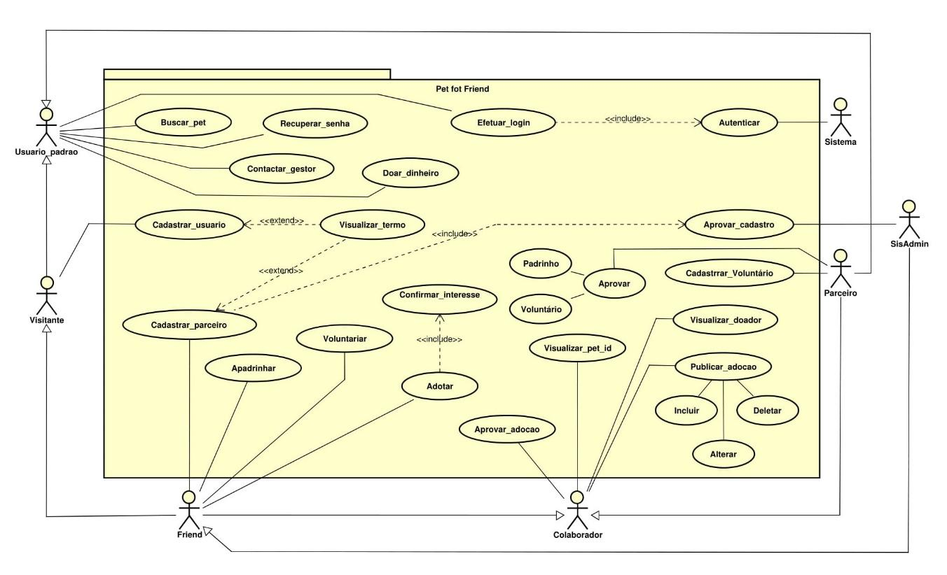

##### ▪ Caso de Uso 1 – Cadastrar pet para adoção

O usuário será capaz de incluir um novo animal para adoção. Para efetuar esse cadastro, o usuário deverá estar necessariamente cadastrado e logado no sistema. Na barra de menus que estará localizada no topo da página haverá um botão para que o usuário tenha acesso a tal funcionalidade e será efetuado por meio de submissão dos dados necessários através de um formulário. Neste formulário o usuário deverá fornecer no mínimo uma foto e no máximo seis foto do pet, caso haja algum vídeo do pet nas redes sociais, o usuário também poderá fornecer o link de acesso ao vídeo. Deverá ser informada, de forma cativante, uma breve descrição do histórico do animal, uma descrição que contribua para que o interessado na adoção fiquei ainda mais motivado em fazê-la. Por fim deverão serem informadas informações de identificação do animal, tais como nome, raça, sexo, porte, deficiência (caso possua) e outras informações pertinentes.

##### ▪ Caso de Uso 2 – Consultar informações do pet

O usuário doador poderá, a qualquer momento, consultar os dados cadastrais do pet disponibilizado para adoção, mesmo após efetuada sua adoção. Para ter acesso a funcionalidade o usuário contará com uma listagem dos pets por ele cadastrados e um ícone que o levará à página com as informações do pet.

##### ▪ Caso de Uso 3 – Alterar cadastro do pet

O usuário doador poderá, a qualquer momento até que seja efetuada a adoção, alterar os dados cadastrais do pet disponibilizado para adoção. Para ter acesso a funcionalidade o usuário contará com uma listagem dos pets por ele cadastrados e um ícone que o levará à página para alteração dos dados desejados. Após efetuadas as alterações necessárias, o usuário deverá clicar em no botão ENVIAR e em será exibida uma tela de confirmação das alterações.

##### ▪ Caso de Uso 4 – Deletar pet

O usuário doador poderá, a qualquer momento até que seja efetuada a adoção, excluir o pet disponibilizado para adoção. Para ter acesso a funcionalidade o usuário contará com uma listagem dos pets por ele cadastrados e um ícone que o levará à página de confirmação da exclusão do pet cadastrado. Na página de exclusão será possível visualizar as informações do pet e haverá ainda uma informação de que essa ação não poderá ser revertida. Ciente e certo de sua vontade o usuário deverá clicar no link destacado em vermelho "Sim, tenho certeza!" e em será exibida uma tela de confirmação da exclusão.

##### ▪ Caso de Uso 5 – Adotar pet

O usuário poderá adotar um pet e para isso deverá escolher o pet, cuja listagem poderá ser acessada por meio do menu “Pets” disponível na barra de menus. Após selecionado o animal, o usuário deverá clicar no botão “QUERO ADOTAR” o qual o levará para uma tela contendo as informações gerais do pet, as informações do adotante, informações de regras de adoção, termo de responsabilidade, dicas de cuidados para com o pet. Estando ciente e certo de sua vontade, deverá clicar no botão “CONFIRMAR INTERESSE” e sem seguida será exibida uma tela confirmando a manifestação de interesse. Nessa tela de confirmação haverá um botão para que o interessado possa contatar o adotante e mais uma vez, por meio de mensagem, reforçar o seu interesse. Após confirmação de interesse, o status do pet escolhido passará a constar como “Pendente de Aprovação”, essa mesma informação também será incluída na tabela de animais cadastrados pelo doador no campo status. Também será incluída, na tabela pets adotados pelo adotante as informações de nome do pet e o status da adoção. O usuário adotante ficará impedido de manifestar interesse em novas adoções, por um prazo de 72 horas ou até que o doador aprove/rejeite a adoção. Decorrido o prazo de 72 horas o interessado poderá manifestar novo interesse de adoção, inclusive para o animal que transcorreu o prazo e/ou tenha sido negada. Em caso de rejeição de adoção o interessado poderá efetuar, para o mesmo pet, somente outra tentativa, totalizando duas tentativas cujas adoções foram negadas.

##### ▪ Caso de Uso 6 – Aprovar adoção

O doador é quem dará o veredicto final e caberá a ele aceitar ou rejeitar a adoção. Ele terá um prazo de 72 horas para aprovar ou rejeitar o pedido de adoção. O adotante receberá um e-mail comunicando sobre a manifestação de interesse. Para aceitar a adoção o adotante deverá acessar a tabela de pets por ele cadastrados, onde na coluna status constará a informação “Pendente de Aprovação” seguida de ícone para aprovação/rejeição. Uma vez aceita a adoção o status do animal passará a constar como “Indisponível”, assim com as informações referente a adoção também passarão a constar na tabela de animais cadastrados pelo doador e na tabela de animais adotados pelo adotante.

##### ▪ Caso de Uso 7 – Aprovar voluntário

Após o usuário se cadastrar como voluntário, o parceiro *(ONG ou abrigo)* cadastrado será notificado por e-mail e estedeverá acessar a relação de colaboradores onde encontrará os dados do interessado e neste constará em seu status “Aguardando Aprovação”. O colaborador representante da organização deverá então clicar no ícone de alteração de usuário e efetuar a devida avaliação, informando a data de alteração, a decisão tomada e caso aprovado, deverá informar a função a ser exercida pelo colaborador. Após clicar em enviar os dados, será disparado para o e-mail do interessado informação da decisão e a efetiva integração à equipe da organização. O novo colaborador terá seus dados adicionados ao quadro de pessoal da organização. No cadastro do usuário também passará a constará a informação de que este é um colaborador de a qual organização ele participa.

##### ▪ Caso de Uso 8 – Aprovar padrinho

Após o usuário manifestar interesse em apadrinhar um pet, o parceiro *(ONG ou abrigo)* cadastrado será notificado por e-mail e estedeverá acessar a relação de colaboradores onde encontrará os dados do interessado e neste constará em seu status “Aguardando Aprovação”. O colaborador representante da organização deverá então clicar no ícone de alteração de usuário e efetuar a devida avaliação, informando a data de alteração e a decisão tomada. Após clicar em enviar os dados, será disparado para o e-mail do interessado a informação da decisão. O novo padrinho terá seus dados adicionados ao quadro de padrinhos da organização. No cadastro do usuário também passará a constará a informação de que este é um padrinho de a qual organização colabora.

# Capítulo 2

## Requisitos funcionais (casos de uso)

<Nesta seção, apresente todos os requisitos funcionais, ou casos de uso, do sistema. Em sistemas grandes é comum haver muitos casos de uso e, para facilitar a visualização deste documento, você pode agrupá-los em subseções de casos de uso correlacionados. Os nomes das subseções devem ser únicos e pequenos (3 palavras no máximo) e podem ser formados por palavras, números e/ou abreviações.

Cada um dos casos de uso deve ser descrito em umbloco específico, seguindo o modelo descrito abaixo. O identificador do bloco deve conter o número do caso de uso (por exemplo, [RF001]) e o seu nome. Se os casos de uso forem agrupados em subseções específicas, a numeração deles deve ser reiniciada a cada subseção (dentro de uma mesma subseção, todo caso de uso deve ter um número de identificação único).

Quando a primeira versão deste documento for disponibilizada para a equipe de desenvolvimento, os nomes das subseções e os números dos casos de uso não devem ser modificados ou reaproveitados, para não invalidar referências externas feitas a eles.>

### Requisitos do Friend

##### [RF001] Novo Cadastro Friend/ Se cadastrar no Sistema

|  |  |  |
| --- | --- | --- |
| **RF 001** | **Criar um cadastro de usuário friend.** | |
| **Prioridade:** | ( x ) Essencial ( ) Importante ( ) Desejável | |
| **Atores:** | Visitante, SisAdmin. | |
| **Resumo:** | Um novo usuário que esteja visualizando o sistema, pode clicar no link login e então cadastrar-se no sistema. | |
| **Pré-condição:** | O usuário precisa estar na página home_visitante sem estar logado no sistema. | |
| **Pós-condição:** | O sistema deverá mostrar uma mensagem de sucesso após o cadastro concluído. | |
| **Interfaces:** | **home_visitante, login, cadastrar, cadastrar_usuario, cadastrar_ong_abrigo, cadastrar_usuário.** | |
| **Restrições de campos:** | **Entidade Friend:**  Nome de usuário: O campo deve conter no máximo 20 caracteres e pode conter letras, números e símbolos:  CPF;  Data de nascimento;  Nome;  Telefone;  Ocultar telefone;  E-mail;  Confirmação de e-mail;  Estado;  Cidade;  Senha;  Confirmação da senha;  Confirmação que o usuário não seja um robô. | |
| **Fluxo principal:** | **Visitante**:  1. Acessa o sistema  2. Seleciona a opção de login.  4. Seleciona o tipo de usuário friend.  6. Preenche as informações solicitadas e envia no botão “enviar” | **Sistema**:  3. Apresenta as opções de cadastro (novo friend ou novo colaborador).  5. Apresenta um formulário de cadastro.  7. Sistema responde com uma mensagem e sucesso no cadastro. |
| **Fluxo alternativo:** | **SisAdmin**:  1. Realiza o login no sistema  2. Seleciona a opção de Novo.  4. Seleciona o tipo de usuário friend.  6. Preenche as informações solicitadas e envia no botão “enviar” | **Sistema**:  3. Apresenta as opções de cadastro (novo friend ou novo colaborador).  5. Apresenta um formulário de cadastro.  7. Sistema responde com uma mensagem e sucesso no cadastro.  8. CPF: Deve ser um CPF válido e a entrada pode ser feita sem os pontos e hífen;  9. Data de nascimento: No formato DD/MM/AAAA;  10. Nome: Deve possuir no máximo 50 caracteres;  11. Telefone: Deve ser representado no formato dois dígitos para o DDD, 4 ou 5 dígitos do prefixo seguido de um hífen e os outros 4 dígitos;  12. Ocultar telefone: Check box  13. E-mail: Deve ser um e-mail válido composto por um @ seguido de um “.”(ponto) entre pelo menos 1 caractere;  14. Confirmação de e-mail: O conteúdo deve ser igual ao item anterior (13);  15. Estado: Deve possuir uma lista dinâmica com todos os estados do Brasil;  16. Cidade: Deve possuir uma lista dinâmica com as cidades de acordo com o estado selecionado no item (15);  17. Senha: O campo deve ser criptografado como senha e deve possuir no mínimo 6 caracteres;  18. Confirmação da senha: O conteúdo deve ser o mesmo do item anterior (10);  19. Confirmação que o usuário não seja um robô: Um captcha box para confirmação do usuário. |

##### [RF002] Visualizar Cadastro Friend/ Ver informações cadastradas no sistema

|  |  |  |
| --- | --- | --- |
| **RF 002** | **Visualizar informações do Friend cadastradas no sistema** | |
| **Prioridade:** | ( X ) Essencial ( ) Importante ( ) Desejável | |
| **Atores:** | Friend, SisAdmin. | |
| **Resumo:** | Um usuário do tipo Friend ou SisAdmin que está na tela inicial e deseja ver informações de um cadastro já realizado no sistema, deve acessar o menu Friends onde será exibida uma tela com o nome de todos os friends cadastrados no sistema. | |
| **Pré-condição:** | Um dos atores devem estar logados no sistema e acessar a tela friends através do menu chamado Friends na barra de menus. | |
| **Pós-condição:** | O sistema deve exibir uma lista com o nome dos usuários cadastrados no sistema. | |
| **Interfaces:** | **home_autenticado, friends, perfil_friend.** | |
| **Restrições de campos:** | **Entidade Friend:**  Lista com as informações: Nome de usuário;  Telefone;  Cidade;  Estado; | |
| **Fluxo principal:** | **Friend/ SisAdmin**:  1. Realiza o login no sistema.  2. Seleciona a opção Friends no menu.  4. Seleciona o friend que deseja ver as informações. | **Sistema**:  3. Apresenta os nomes de usuário cadastrados no sistema.  5. Sistema exibe o perfil com as informações. |
| **Fluxo alternativo:** | **Friend/ SisAdmin**: | **Sistema**:  1. Deverá sempre listar no mínimo um friend;  2. Se não houverem informações disponíveis em algum campo, o sistema deve exibir o campo vazio. |

##### [RF003] Alterar Friend/ Alterar informações do perfil do Friend

|  |  |  |
| --- | --- | --- |
| **RF 003** | **Alterar informações do cadastro.** | |
| **Prioridade:** | ( X ) Essencial ( ) Importante ( ) Desejável | |
| **Atores:** | Friend, SisAdmin. | |
| **Resumo:** | Um ator deseja alterar as informações cadastradas previamente no sistema, deve acessar o perfil, pelo link “Olá usuário”, alterar as informações desejadas e salvar as alterações no botão “salvar”. | |
| **Pré-condição:** | O ator precisa estar logado no sistema para executar tal ação. | |
| **Pós-condição:** | O sistema deverá exibir uma informação de sucesso na alteração. | |
| **Interfaces:** | **home_autenticado, friends, perfil, alterar_perfil, perfil_alterado, perfil_nao_alterado.** | |
| **Restrições de campos:** | **Entidade Cliente:**  Nome de usuário;  CPF;  Data de nascimento;  Nome;  Telefone;  Ocultar telefone;  E-mail;  Estado;  Cidade;  Senha atual;  Nova senha;  Confirmação da nova senha;  Confirmação que o usuário não seja um robô. | |
| **Fluxo principal:** | **Friend**:  1. Realiza o login no sistema.  2. Seleciona a opção Olá seguido do nome do usuário logado.  4. Altera as informações desejadas e confirma. | **Sistema**:  3. Apresenta o uma lista com as informações cadastradas do usuário.  5. Sistema confirma a alteração exibindo a tela perfil_alterado. |
| **Fluxo alternativo:** | **SisAdmin**:  1. Realiza o login no sistema.  2. Seleciona a opção do menu Friends.  4. Seleciona o friend q deseja alterar as informações.  6. Seleciona a opção de alterar.  8. Realiza as alterações e finaliza em “salvar”. | **Sistema**:  3. O sistema exibe os friends cadastrados no sistema.  5. O sistema exibe as informações cadastradas do friend selecionado.  7. O sistema permite alterações nos campos.  8. O sistema confirma a alteração exibindo a tela perfil_alterado.  9. Se o sistema não conseguir realizar a alteração por qualquer motivo, exibir a tela de perfil_nao_alterado. |

##### [RF004] Excluir Friend/ Se descadastrar do sistema

|  |  |  |
| --- | --- | --- |
| **RF 004** | **Excluir um friend cadastrado no sistema.** | |
| **Prioridade:** | ( X ) Essencial ( ) Importante ( ) Desejável | |
| **Atores:** | Friend, SisAdmin | |
| **Resumo:** | Um friend deseja excluir o seu cadastro do sistema, deve acessar o seu perfil e confirmar a exclusão no botão “excluir cadastro”. | |
| **Pré-condição:** | O usuário precisa estar logado no sistema para executar tal ação. | |
| **Pós-condição:** | O sistema deverá encerrar a sessão e exigir novo login. | |
| **Interfaces:** | **home_autenticado, friend, perfil, perfil_removido, login.** | |
| **Restrições de campos:** | **Entidade Friend/SisAdmin:**  Botão excluir cadastro. | |
| **Fluxo principal:** | **Aluno**:  1. Realiza o login no sistema.  2. Seleciona a opção de cancelamento de disciplinas.  4. Seleciona a disciplina desejada para cancelamento. | **Sistema**:  3. Apresenta as disciplinas que estão aptas a serem canceladas.  5. Sistema confirma o cancelamento. |
| **Fluxo alternativo:** | **Aluno**: | **Sistema**:  1. Caso ocorra um erro no login o sistema emitirá a seguinte mensagem: “Falha no login”.  3. Se não há nenhuma disciplina apta a ser cancelada, o sistema reporta ao usuário. |

### Requisitos do SisAdmin

##### [RF005] Filtrar Animais/ Visualizar animais por categoria

|  |  |  |
| --- | --- | --- |
| **RF 005** | **Realizar cancelamento de disciplina.** | |
| **Prioridade:** | ( ) Essencial ( X ) Importante ( ) Desejável | |
| **Atores:** | SisAdmin, Friend, Colaborador, Parceiro. | |
| **Resumo:** | Um usuário que deseja ver os animais disponíveis que se enquadrem em seu perfil podem filtrar os resultados preenchendo um formulário que filtra os resultados. | |
| **Pré-condição:** | O usuário precisa estar na tela home_autenticado. | |
| **Pós-condição:** | O sistema deverá apresentar uma tabela com os animais filtrados. | |
| **Interfaces:** | **home_autenticado, pets** | |
| **Restrições de campos:** | **Entidade Pet:**  Espécie;  Porte;  Status;  Estado;  Cidade;  Botão Encontrar; | |
| **Fluxo principal:** | **SisAdmin**:  1. Realiza o login no sistema.  3. Preenche o formulário..  4. Envia as informações clicando no botão Encontrar. | **Sistema**:  2. Apresenta um formulário de com as opções de filtros.  5. Sistema exibe os animais filtrados em uma tabela. |
| **Fluxo alternativo:** | **Aluno**: | **Sistema**:  1. Caso ocorra algum erro, o sistema deve exibir todos os animais.  2.O campo espécie deve conter um check box para “gato” e um check box para “cachorro”.  3. O campo porte deve conter um check box para “P”, um para “M” e outro para “G”.  4. O campo status deve conter um check box para “não adotados” e outro para “adotados”.  5. O campo estado deve conter uma lista de seleção com os estados cadastrados.  6. O campo cidade deve conter uma lista de seleção com as cidades cadastradas de acordo com o estado selecionado. |

##### [RF006] Entrar em contato/ Visualizar as informações de contato de um usuário

|  |  |  |
| --- | --- | --- |
| **RF 006** | **Entrar em contato com algum usuário do sistema** | |
| **Prioridade:** | ( ) Essencial ( X ) Importante ( ) Desejável | |
| **Atores:** | SisAdmin, Friend, Colaborador, Parceiro. | |
| **Resumo:** | Um usuário deseja entrar em contato com outro usuário, deve acessar o menu friends, localizar o usuário desejado e clicar sobre o ícone de contato exibido na última coluna da tabela. | |
| **Pré-condição:** | O usuário precisa estar logado e acessar a tela doador_info. | |
| **Pós-condição:** | O sistema deverá exibir os dados de contato juntamente com uma caixa de texto seguida de um botão enviar para confirmar o envio de uma mensagem. | |
| **Interfaces:** | **home_autenticado, friends, doador_info.** | |
| **Restrições de campos:** | **Entidade Friend:**  Nome: exibido como título;  Telefone: exibe o número de telefone cadastrado no sistema;  E-mail: exibe o e-mail cadastrado no sistema;  Estado: exibe o estado cadastrado no sistema;  Mensagem: Deve ser uma caixa de texto com até 300 caracteres incluindo os espaços;  Botão Enviar: envia a mensagem para o usuário; | |
| **Fluxo principal:** | **SisAdmin**:  1. Realiza o login no sistema.  2. Seleciona a o menu friends.  4. Seleciona o friend q deseja entrar em contato. | **Sistema**:  3. Apresenta os friends cadastrados no sistema.  5. Sistema confirma exibindo o perfil do usuário. |
| **Fluxo alternativo:** | **SisAdmin**: | **Sistema**:  1. Caso o usuário não possua telefone cadastrado o sistema deve exibir “telefone indisponível” no campo Telefone;  2. Caso ocorra algum erro durante o envio o sistema exibe uma mensagem de erro no campo texto. |

##### [RF007] Banir usuário/ Excluir e impedir um novo cadastro de usuário

|  |  |  |
| --- | --- | --- |
| **RF 007** | **Banir um usuário do sistema.** | |
| **Prioridade:** | ( ) Essencial ( ) Importante ( X ) Desejável | |
| **Atores:** | SisAdmin. | |
| **Resumo:** | Um SisAdmin que deseja banir um usuário deve acessar o perfil do usuário através do menu friends, e selecionar a opção “banir”. | |
| **Pré-condição:** | O SisAdmin precisa estar logado no sistema para executar tal ação. | |
| **Pós-condição:** | O sistema deverá excluir todos os dados do usuário e adicionar à lista de rejeição.. | |
| **Interfaces:** | **home_autenticado, friends, doador_info.** | |
| **Restrições de campos:** | **Entidade Friend:**  Botão Banir; | |
| **Fluxo principal:** | **SisAdmin**:  1. Realiza o login no sistema.  2. Seleciona o menu friends.  4. Seleciona o friend desejado.  6. Seleciona a opção banir. | **Sistema**:  3. Apresenta apresenta uma tabela com os friends cadastrados no sistema.  5. Apresenta o perfil do usuário escolhido.  7. Confirma a alteração com uma mensagem de usuário banido. |
| **Fluxo alternativo:** | **SisAdmin**: | **Sistema**:  1. Caso ocorra um erro durante o banimento, o sistema deve exibir uma mensagem de erro.  2. Caso o sistema exiba uma mensagem de erro, deve exibir a opção voltar.  3. Ao selecionar a opção voltar o SisAdmin retorna ao perfil do friend. |

##### [RF008] Aprovar Adoção/ Aprovar um pedido de adoção de pet por um usuário Friend.

|  |  |  |
| --- | --- | --- |
| **RF 008** | **Permitir que um friend adote um animal.** | |
| **Prioridade:** | ( ) Essencial ( ) Importante ( X ) Desejável | |
| **Atores:** | SisAdmin. | |
| **Resumo:** | Um friend que deseja adotar um pet deve possuir a aprovação do SisAdmin. | |
| **Pré-condição:** | O SisAdmin precisa estar logado no sistema para executar tal ação. | |
| **Pós-condição:** | O sistema deverá alterar o status do pet de “não adotado” para “adotado”. | |
| **Interfaces:** | **home_autenticado, pets, pets_info, perfil.** | |
| **Restrições de campos:** | **Entidade Pet:**  Status: Booleano “Adotado” e “Não adotado”; | |
| **Fluxo principal:** | **SisAdmin**:  1. Realiza o login no sistema.  2. Seleciona o menu de Pets.  4. Seleciona o pet que precisa de autorização.  6. Seleciona a opção Aprovar. | **Sistema**:  3. Apresenta os pets cadastrados no sistema.  5. Apresenta o perfil do pet.  7. O sistema altera o status de “Não adotado” para “Adotado”. |
| **Fluxo alternativo:** | **SisAdmin**:  1. Realiza o login no sistema.  2. Seleciona o menu adoção.  4. Seleciona a opção aprovar. | **Sistema**:  3. Apresenta as solicitações pendentes.  5. Altera o status do pet para “Adotado”. |

### Requisitos da adoção

##### 

##### [RF009] Adotar um Pet/ Solicitar adoção de um pet

|  |  |  |
| --- | --- | --- |
| **RF 009** | **Adotar um pet disponível.** | |
| **Prioridade:** | ( X ) Essencial ( ) Importante ( ) Desejável | |
| **Atores:** | Friend, Pet. | |
| **Resumo:** | Um friend que deseja adotar um pet, deve acessar o menu pets, escolher o pet e confirmar o interesse clicando em “quero adotar”. | |
| **Pré-condição:** | O pet precisa ter o status “não adotado”. | |
| **Pós-condição:** | O sistema deverá exibir uma tela com as informações sobre a adoção. | |
| **Interfaces:** | **home_autenticado, pets, visualizar_pet_id, adotar, confirmar_interesse.** | |
| **Restrições de campos:** | **Entidade Pet:**  Nome;  Status; | |
| **Fluxo principal:** | **Friend**:  1. Realiza o login no sistema.  2. Seleciona o menu pets.  4. Seleciona o pet desejado.  6. Seleciona a opção “quero adotar”.  8. Seleciona a opção “confirmar interesse” | **Sistema**:  3. Apresenta os pets cadastrados no sistema.  5. Apresenta o perfil do pet.  7. Apresenta as informações sobre a adoção  9. Sistema confirma o interesse em adotar o pet. |
| **Fluxo alternativo:** | **Friend**: | **Sistema**:  1. O botão “quero adotar” só estará ativo se o pet possuir o status de “não adotado” |

##### [RF010] Denunciar um Doador/ Relatar um problema com uma adoção

|  |  |  |
| --- | --- | --- |
| **RF 010** | **Denunciar um doador por conduta irregular.** | |
| **Prioridade:** | ( ) Essencial ( ) Importante ( X ) Desejável | |
| **Atores:** | Friend. | |
| **Resumo:** | Um friend que identificar algo suspeito em relação à outro friend pode denunciar o usuário para moderação. | |
| **Pré-condição:** | O frind precisa estar logado no sistema para executar tal ação. | |
| **Pós-condição:** | O sistema deverá enviar uma mensagem ao SisAdmin. | |
| **Interfaces:** | **home_autenticado, friends, doador_info** | |
| **Restrições de campos:** | **Entidade Pet:**  Doador;  **Entidade Friend:**  Nome:  Tipo: doador;  **Entidade Friend:**  Nome:  Tipo: adotante; | |
| **Fluxo principal:** | **Aluno**:  1. Realiza o login no sistema.  2. Seleciona o menu de pets.  4. Seleciona o perfil do pet.  6. Seleciona a opção “doador”.  8. Seleciona a opção “denunciar” | **Sistema**:  3. Apresenta os pets cadastrados no sistema.  5. Apresenta as informações do pet.  7. Exibe o perfil do doador.  9. Envia as informações para o SisAdmin. |
| **Fluxo alternativo:** | **Friend**: | **Sistema**:  1. A mensagem deve ser enviada para todos os SisAdmin. |

##### [RF011] Disponibilizar um pet para colaborador/ Adicionar um animal disponível para adoção em uma ONG ou abrigo.

|  |  |  |
| --- | --- | --- |
| **RF 011** | **Adicionar um pet ao sistema associado à um colaborador.** | |
| **Prioridade:** | ( X ) Essencial ( ) Importante ( ) Desejável | |
| **Atores:** | Friend. | |
| **Resumo:** | Um friend que deseja disponibilizar um pet para um colaborador, deve acessar o menu pets, selecionar adicionar pet e preencher o formulário e selecionar o colaborador. | |
| **Pré-condição:** | O friend precisa estar logado no sistema para executar tal ação. O colaborador precisa estar incluído na lista de colaboradores. | |
| **Pós-condição:** | O sistema deverá incluir o novo pet à lista de pets.. | |
| **Interfaces:** | **home_autenticado, pets, pets_info_id, pets_novo;** | |
| **Restrições de campos:** | **Entidade Pet:**  Nome: deve possuir no máximo 50 caracteres;  Raça: deve possuir no máximo 40 caracteres;  Sexo: masculino ou feminino;  Tipo: cachorro ou gato;  Porte: pequeno, médio ou grande;  Idade: máximo 8 caracteres, pode conter o numeral da idade ou as opções: Filhote, Adulto e Idoso;  História: Caixa de texto, deve possuir no máximo 500 caracteres;  Personalidade: deve permitir no máximo 100 caracteres;  Outras informações: deve permitir no máximo 100 caracteres; (...)  **Entidade Friend:**  Doador: nome do friend que cadastrar o animal;  **Entidade Colaborador:**  Colaborador: nome do local, caso o animal se encontre em uma ONG ou abrigo; | |
| **Fluxo principal:** | **Friend**:  1. Realiza o login no sistema.  2. Seleciona o menu pets.  4. Seleciona a opção “adicionar pet”.  6. Confirma o cadastro em “disponibilizar” | **Sistema**:  3. Apresenta os animais disponíveis e a opção de adicionar pet..  5. Apresenta um formulário de cadastro.  7. Exibe a confirmação e adicionar o pet ao perfil do friend, pets e colaborador. |
| **Fluxo alternativo:** | **Friend**: | **Sistema**:  1. O campo colaborador, deve acessar os colaboradores já cadastrados no sistema em uma lista.  2. O campo doador deve acessar os friends já cadastrados no sistema. |

##### [RF012] Visualizar pedido adoção/ Ver pets aguardando adoção

|  |  |  |
| --- | --- | --- |
| **RF 012** | **Exibir uma lista de animais aguardando aprovação.** | |
| **Prioridade:** | ( ) Essencial ( X ) Importante ( ) Desejável | |
| **Atores:** | Parceiro, Pet, Friend, Colaborador. | |
| **Resumo:** | Um parceiro pode visualizar todos os pedidos de adoção através do menu adoção. | |
| **Pré-condição:** | O parceiro precisa estar logado no sistema para executar tal ação. | |
| **Pós-condição:** | O sistema deverá exibir uma atualizar de todos os usuários envolvidos no processo de adoção.. | |
| **Interfaces:** | **home_autenticado, adoção.** | |
| **Restrições de campos:** | **Entidade Pet:**  Nome:  Animal:  **Entidade Friend:**  Nome:  Telefone:  E-mail:  **Entidade Colaborador:**  Nome:  Telefone:  Localização: | |
| **Fluxo principal:** | **Parceiro**:  1. Realiza o login no sistema.  2. Seleciona o menu de adoção. | **Sistema**:  3. Apresenta uma tabela com as solicitações pendentes. |
| **Fluxo alternativo:** | **Parceiro**: | **Sistema**:  1. A tabela deve ser composta pelas informações dos 3 usuários cadastradas no sistema.. |

# Capítulo 3

## Requisitos não funcionais

<Esta seção deve conter os requisitos não funcionais do sistema. Para uma melhor organização deste documento, utilize as subseções abaixo para agrupar os requisitos não funcionais relacionados. Naturalmente, o número e tipo de subseções utilizadas depende do sistema que está sendo especificado e não é preciso utilizar todas elas. Simplesmente elimine as subseções para as quais não for encontrado nenhum requisito.

Os requisitos não funcionais devem ser identificados com um identificador único, da mesma maneira que os requisitos funcionais (casos de uso). Inicie a numeração com o identificador NF001 e prossiga incrementando os números a medida que forem surgindo novos requisitos não funcionais. Reinicie a numeração em cada subseção. Forneça também um nome para o requisito, como foi feito para os requisitos funcionais.

Descreva o requisito, assinale a sua prioridade e, em seguida, caso o requisito esteja relacionado a um caso de uso ou a um grupo de casos de uso específicos, utilize o campo “**Caso(s) de uso associado(s):**” para identificar o(s) caso(s) de uso correspondente(s). Se for um requisito não funcional do sistema como um todo, esse campo não precisa ser utilizado.>

### Usabilidade

Esta seção descreve os requisitos não funcionais associados à facilidade de uso da interface com o usuário, material de treinamento e documentação do sistema.

##### [NF001] Acessibilidade na Interface

A interface deve ser desenvolvida pensando na acessibilidade conforme o documento Anexo_Acessibilidade.

|  |  |  |  |  |  |  |
| --- | --- | --- | --- | --- | --- | --- |
| **Prioridade**: | ◻ | Essencial | 🗹 | Importante | ◻ | Desejável |



### Desempenho

Esta seção descreve os requisitos não funcionais associados à eficiência, uso de recursos e tempo de resposta do sistema.

##### [NF02] Tempo para Cadastro

O tempo máximo para se realizar um cadastro deve ser de 5 minutos

|  |  |  |  |  |  |  |
| --- | --- | --- | --- | --- | --- | --- |
| **Prioridade**: | 🗹 | Essencial | ◻ | Importante | ◻ | Desejável |

### Segurança

Esta seção descreve os requisitos não funcionais associados à integridade, privacidade e autenticidade dos dados do sistema.

##### [NF03] Segurança do Banco de Dados

O software deve ser protegido contra SQL injection. <Descreva o requisito não funcional e substitua um dos símbolos abaixo por 🗹, para indicar a sua prioridade.>

|  |  |  |  |  |  |  |
| --- | --- | --- | --- | --- | --- | --- |
| **Prioridade**: | ◻ | Essencial | 🗹 | Importante | ◻ | Desejável |

##### [NF04] Segurança da Senha

O software deve criptografar a senha ao armazenar no banco de dados. <Descreva o requisito não funcional e substitua um dos símbolos abaixo por 🗹, para indicar a sua prioridade.>

|  |  |  |  |  |  |  |
| --- | --- | --- | --- | --- | --- | --- |
| **Prioridade**: | 🗹 | Essencial | ◻ | Importante | ◻ | Desejável |

### Padrões

Esta seção descreve os requisitos não funcionais associados a padrões ou normas que devem ser seguidos pelo sistema ou pelo seu processo de desenvolvimento.

##### [NF05] Padrão MVC

O software deve seguir os padrões MVC (*Model-View-Controller*)

|  |  |  |  |  |  |  |
| --- | --- | --- | --- | --- | --- | --- |
| **Prioridade**: | ◻ | Essencial | ◻ | Importante | 🗹 | Desejável |

### Hardware e software

Esta seção descreve os requisitos não funcionais associados ao hardware e software usados para desenvolver ou para executar o sistema.

##### [NF06] Compatibilidade com Google Chrome

O sistema deve ser compatível com o navegador web Google Chrome Versão 83.0.4103.116 ou superior <Descreva o requisito não funcional e substitua um dos símbolos abaixo por, para indicar a sua prioridade.>

|  |  |  |  |  |  |  |
| --- | --- | --- | --- | --- | --- | --- |
| **Prioridade**: | 🗹 | Essencial | ◻ | Importante | ◻ | Desejável |

# Capítulo 4

## Descrição da interface com o usuário

Neste documento, adota-se o nome da tela em letras minúsculas de forma autodescritiva. A interface de login é denominada <login>, a tela inicial de um usuário autenticado é denominada <home_autenticado> e as telas de erro contem a palavra não no nome sem acentuação como a tela de erro ao alterar o perfil que se denomina <perfil_nao_alterado>.

## MAPA DE NAVEGAÇÃO DE INTERFACES

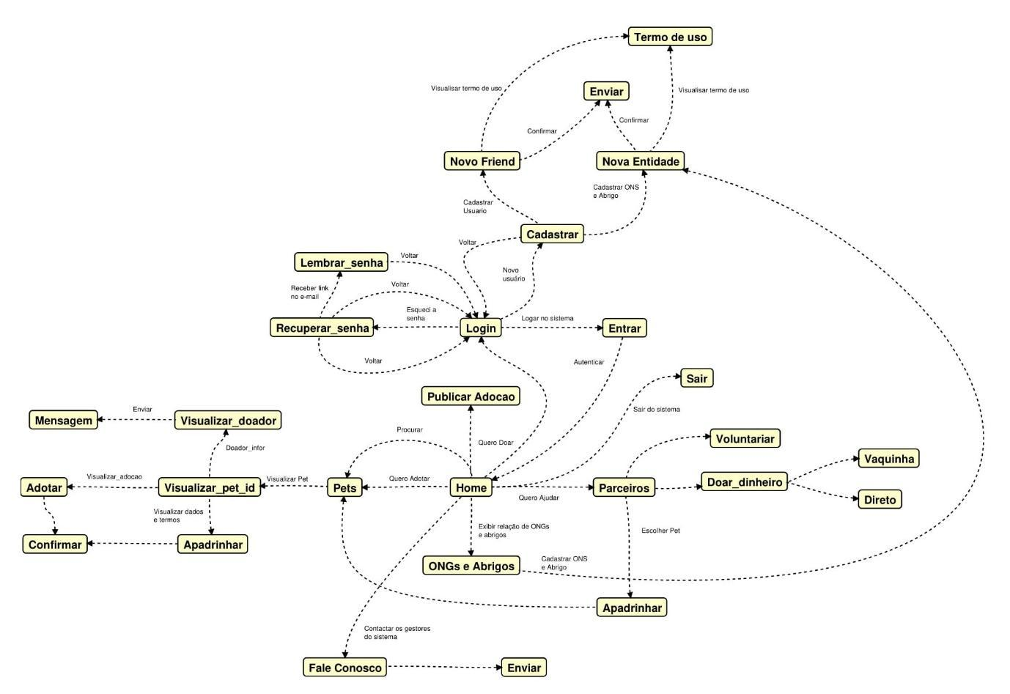

### Menu e Backgroud

##### Barra de menus para usuários não autenticados



##### Barra de menus para usuários autenticados



**Informações críticas da interface**

* Deverá ser padronizado para todo o sistema uma barra onde conterá os seguintes itens:
  + A logo do site;
  + A identificação do usuário, que poderá ser duas possibilidades:
    - Usuário não logado no sistema: Olá Visitante;
    - Usuário logado no sistema: Olá Nome_do_Usuário.
  + Link para o usuário efetuar o login;
  + Barra de menus disposta no canto superior esquerdo.
* O menu constante na barra será exibido conforme o perfil de usuário:
  + Usuário não logado no sistema:
    - Pets – link para todos os animais disponíveis para adoção;
    - EM BREVE – *Sobre Nós*;
    - Fale Conosco – link para entrar em contato com a equipe mantenedora do site;
    - Home – link para a página principal do sistema.
  + Usuário logado no sistema:
    - Pets – link para todos os animais disponíveis para adoção;
    - ONGs e Abrigos – link para relação de ONGs e Abrigos cadastrados;
    - Parceiros – link para informações de como o usuário poderá tornar-se um benfeitor;
    - Doar Pet – link para publicação de pet para adoção;
    - EM BREVE – *Sobre Nós*;
    - EM BREVE – *Apadrinhar*;
    - Fale Conosco – link para entrar em contato com a equipe mantenedora do site.

## Home <home_autenticado>

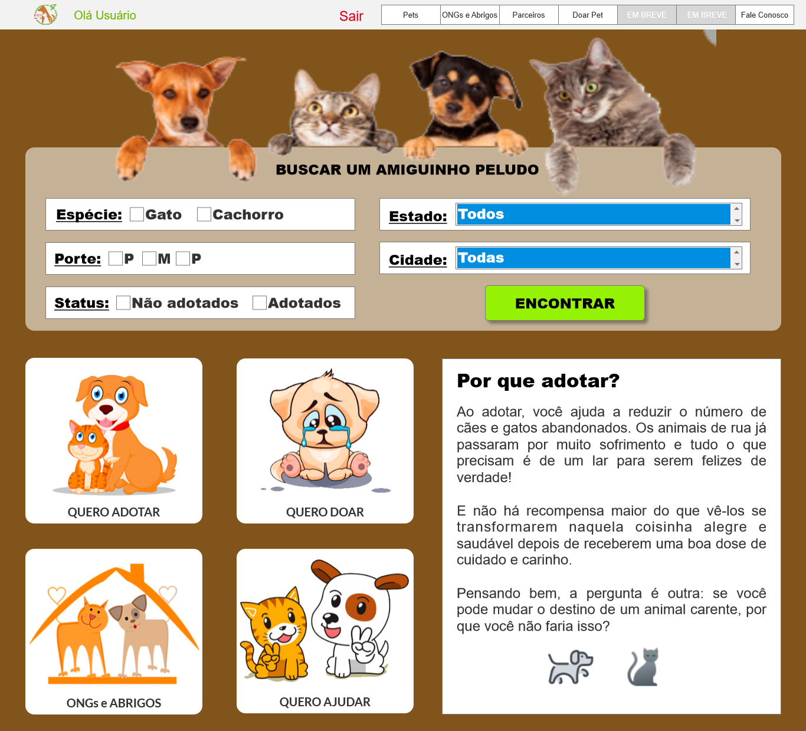

**Informações críticas da interface**

* Como primeiro elemento, a tela deverá conter um mecanismo de busca de animais cadastrados, os quais serão listados conforme filtros previamente selecionados;
* A tela deve possuir botões de links para as funcionalidades principais do sistema que são:
  + Adotar um animal;
  + Disponibilizar um animal para adoção;
  + Visualizar dados das ONGs e Abrigos;
  + Possibilidades e formas de como se tornar um parceiro.
* Painel de publicações relevantes. Este mudará automaticamente constando as publicações mais recentes.

## Login <login>

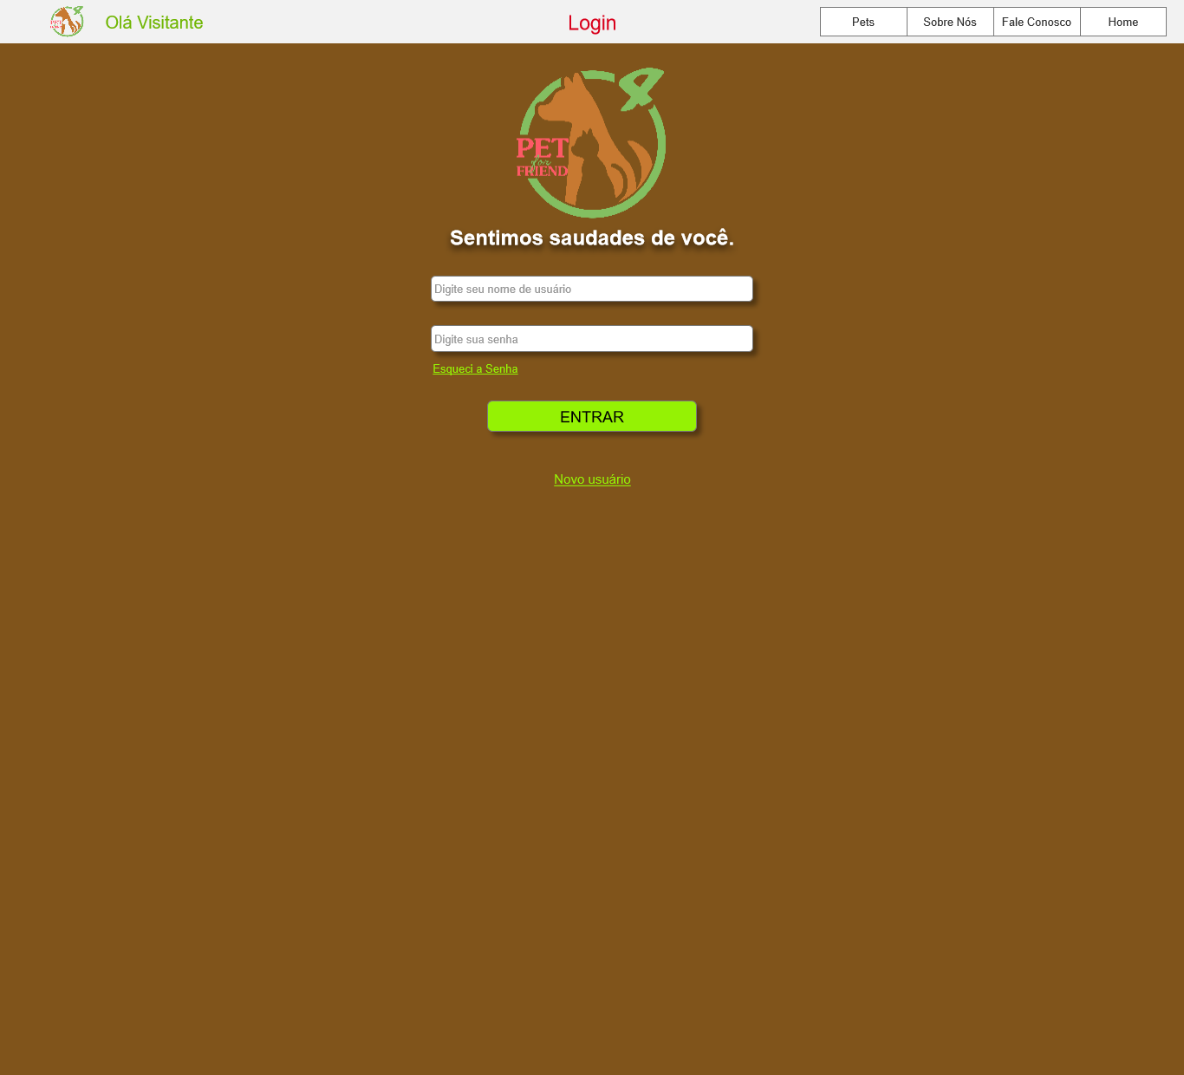

**Informações críticas da interface**

* A tela deve conter a logo disposta de forma centralizada;
* Um campo para informação do nome de usuário ou e-mail;
* Um campo para informação da senha;
* Um link para caso de necessidade de recuperação da senha;
* Um botão para logar no sistema;
* Um link para o caso de necessidade de cadastro do usuário.

## Recuperar a senha <recuperar_senha>

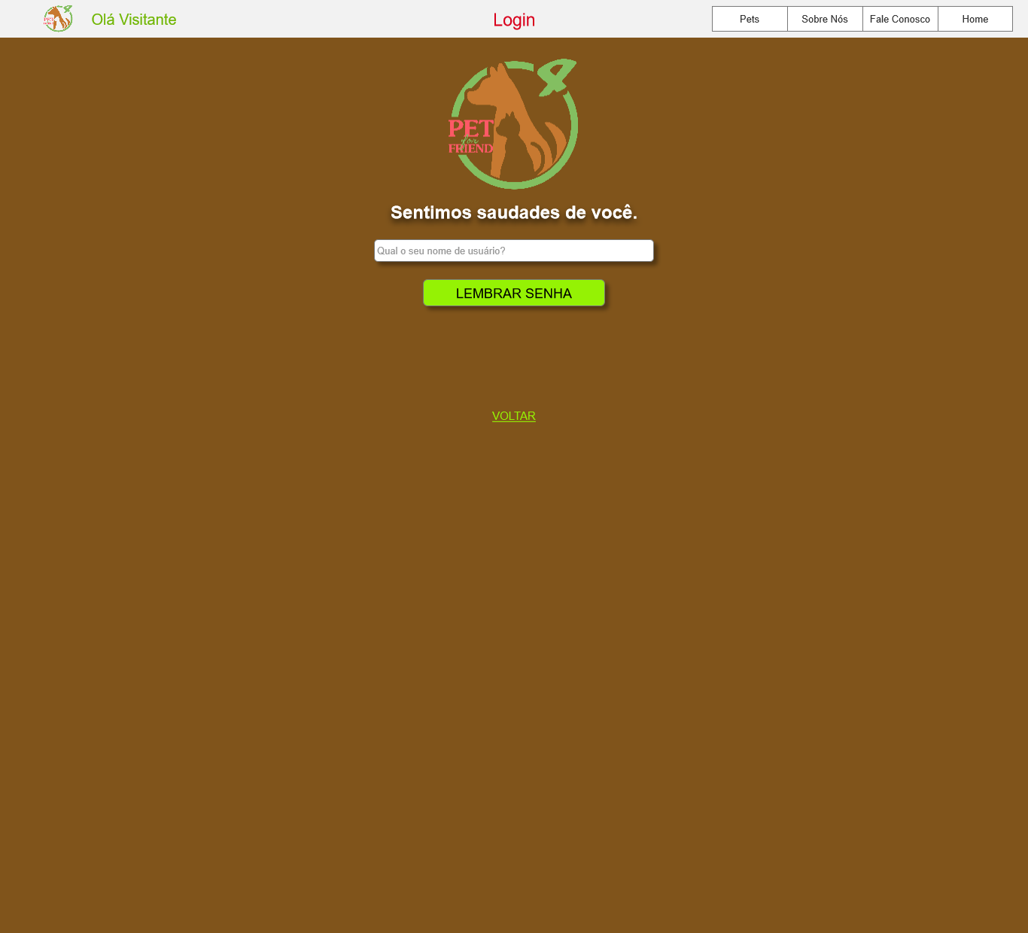

**Informações críticas da interface**

* Nesta tela o usuário deverá ser capaz de recuperar a senha de acesso ao sistema, por meio de recebimento de um link, em seu e-mail, para criar uma nova senha;
* Deverá conter um campo para informação do nome de usuário ou o endereço de e-mail;
* Um botão pelo qual serão enviadas as infromações;
* Um link para voltar à tela de login.

## Confirmação e instrução para recuperar senha <recuperar_senha_info_sucesso>

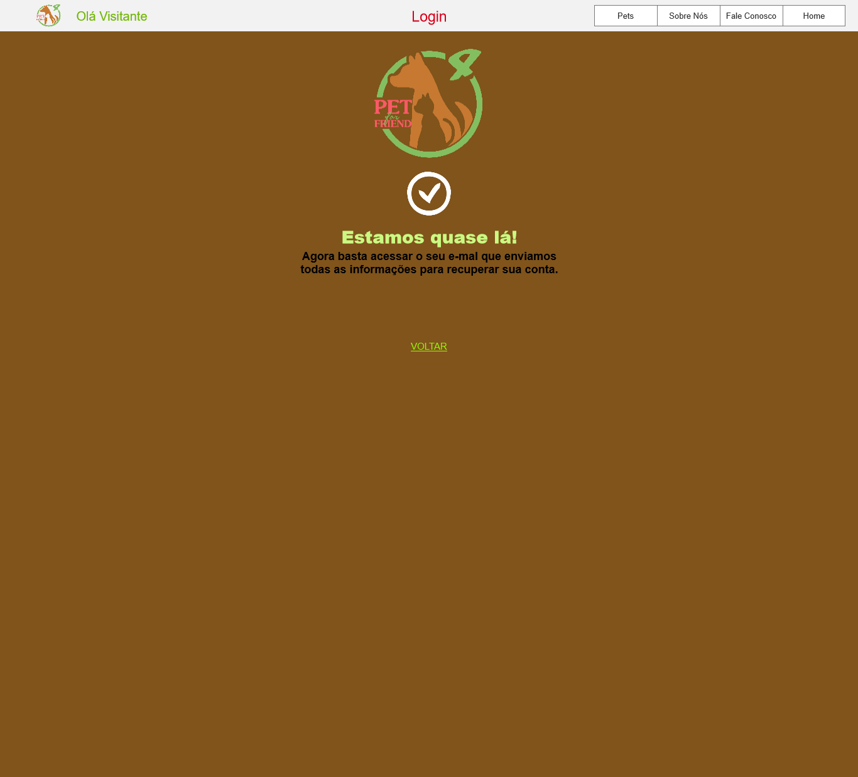

**Informações críticas da interface**

* Nesta tela será exibida uma informação de que os dados foram enviados com sucesso;
* Também será exibida a informação de que o usuário deverá acessar seu e-mail, pois nele estão contidas as informações de recuperação da conta;
* Haverá um link para que o usuário retorne a tela de login.

## Novo cadastro <cadastrar>

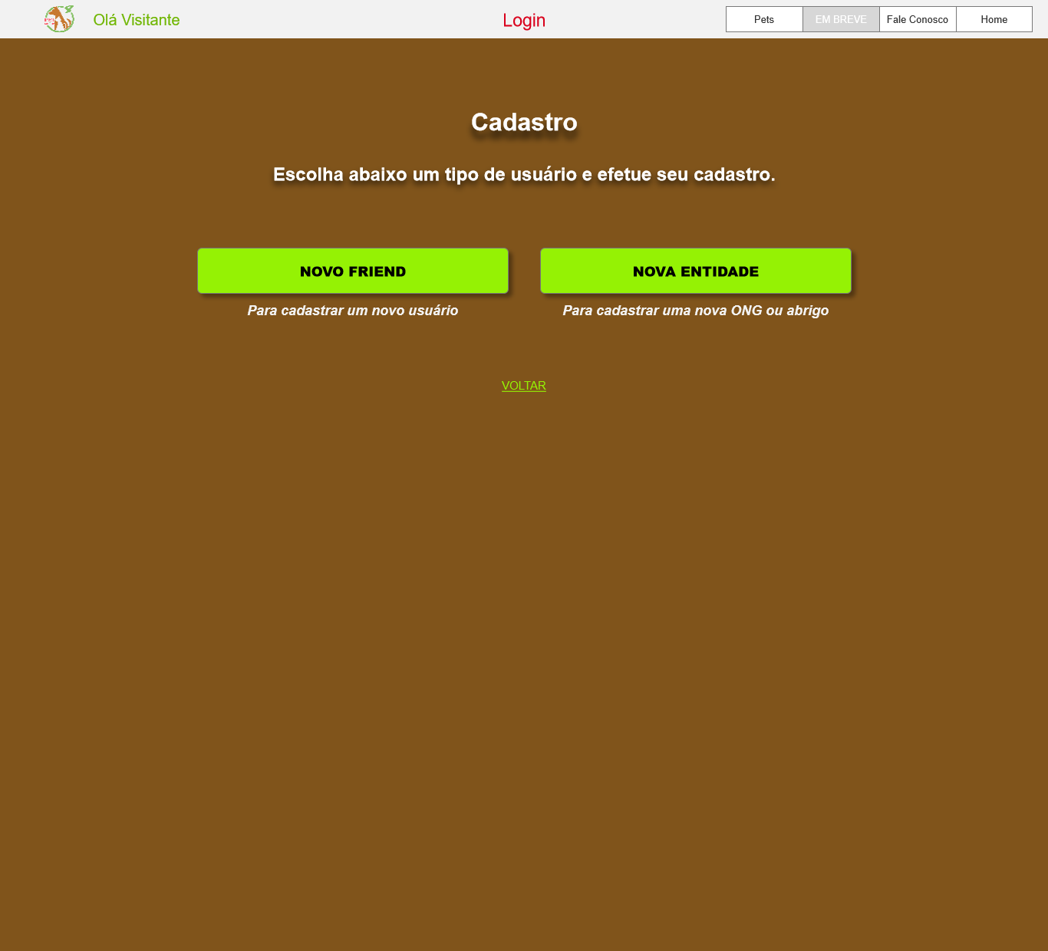

**Informações críticas da interface**

* Nesta tela o usuário deverá escolher entre duas opções de cadastro, sendo elas:
  + Novo Friend – para cadastro de usuário pessoa física.
  + Nova Entidade – para cadastro de ONG ou Abrigo;
* Botão para cadastrar uma nova entidade;
* Botão para cadastrar um novo usuário;
* Botão para voltar à tela de login.

## Cadastro de ONG / abrigo <cadastro_ong_abrigo>

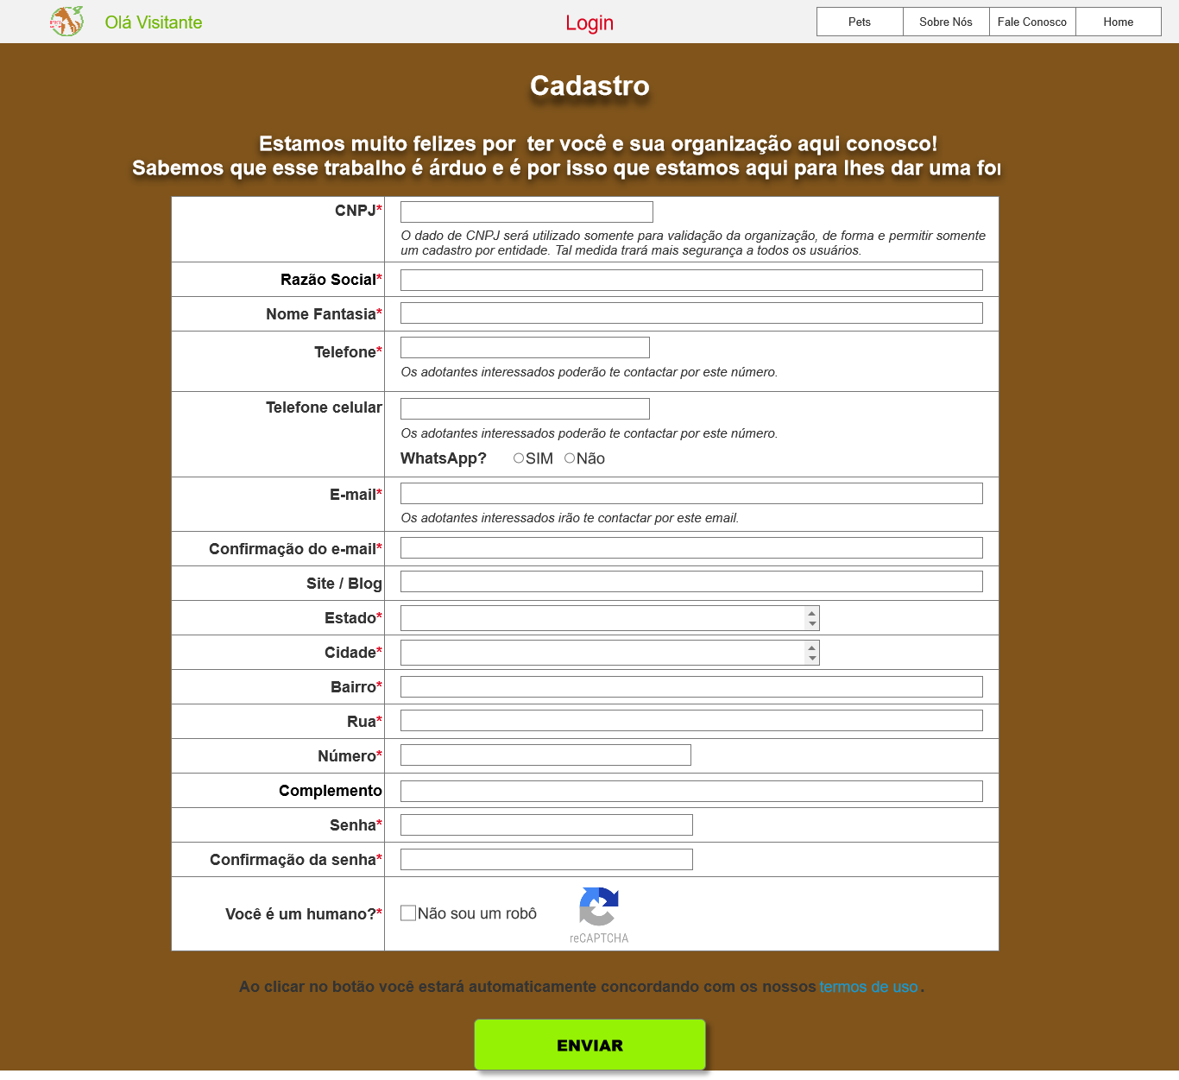

**Informações críticas da interface**

Esta tela será composta por um formulário que deverá capturar os dados para cadastro de uma nova ONG ou abrigo. A informação será obrigatória para todos os campos, exceto aqueles que constarem como opcional.

* Campos do formulário:
* CNPJ;
* Razão social;
* Nome Fantasia;
* Telefone;
* Telefone celular *(à saber se possui conta WhatsApp) (opcional)*;
* E-mail;
* Confirmação de e-mail;
* Estado;
* Cidade;
* Bairro;
* Rua;
* Número;
* Complemento *(opcional)*;
* Senha;
* Confirmação da senha;
* Confirmação que o usuário não seja um robô.
* Link para os termos de uso;
* Botão para envio dos dados.

## Cadastrar de usuário <cadastrar_usuario>

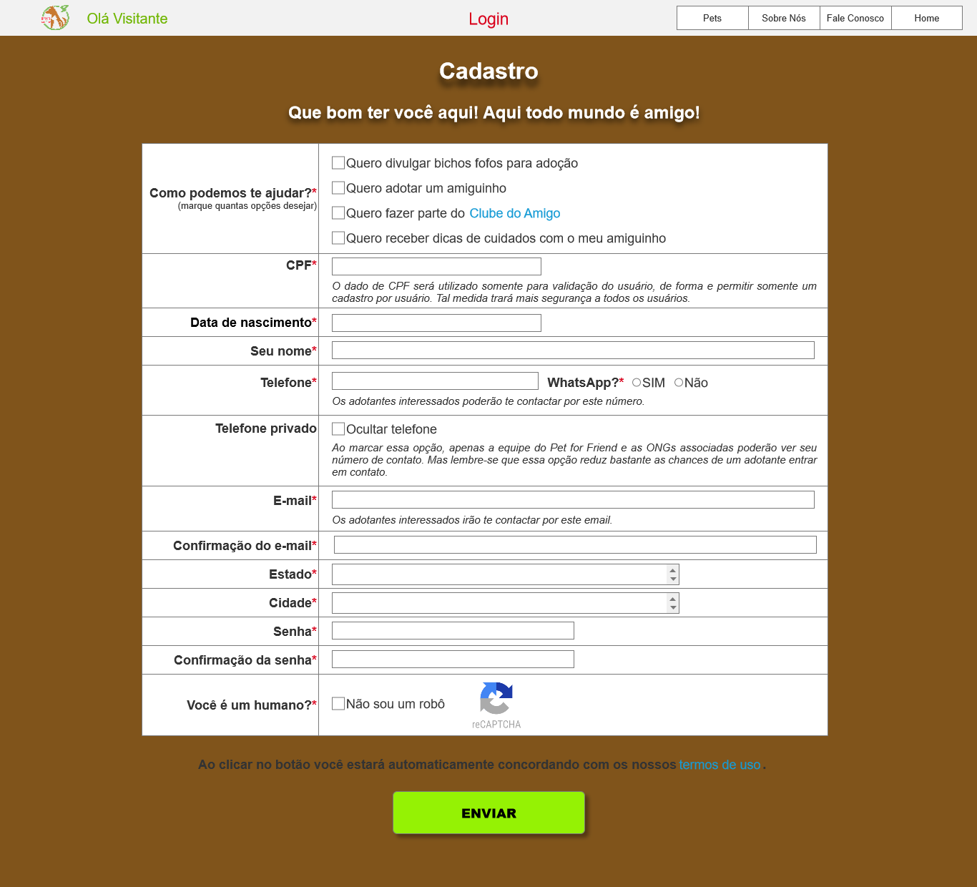

**Informações críticas da interface**

Esta tela será composta por um formulário que deverá capturar os dados para cadastro de um novo usuário do tipo pessoa física. A informação será obrigatória para todos os campos, exceto aqueles que constarem como opcional.

* Campos do formulário:
* Quais serão as finalidades de suo do sistema:
  + Divulgar animais para adoção;
  + Adotar animais;
  + Ser um colaborador das entidades cadastradas;
  + Receber dicas e cuidados para com os pets.
* CPF;
* Data de nascimento;
* Nome;
* Telefone *(à saber se possui conta WhatsApp);*
* Ocultar telefone *(opcional)*;
* E-mail;
* Confirmação de e-mail;
* Estado;
* Cidade;
* Senha;
* Confirmação da senha;
* Confirmação que o usuário não seja um robô.
* Link para os termos de uso;
* Botão para envio dos dados.

## Pets <pets>

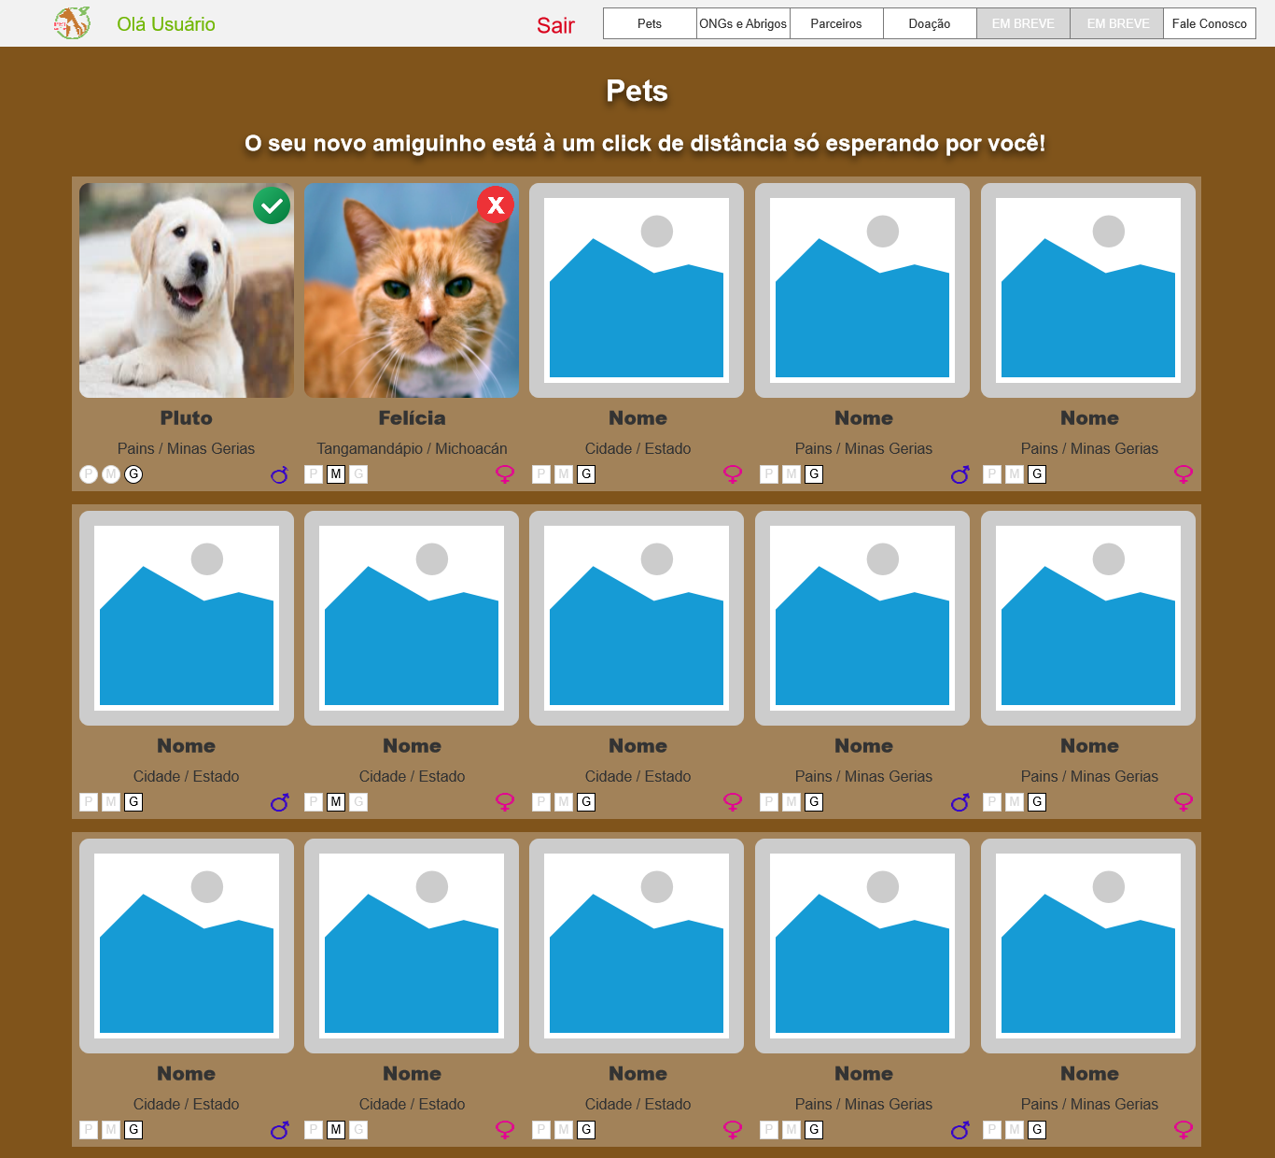

**Informações críticas da interface**

* Nesta tela deverão serem exibidos todos os animais cadastrados, da seguinte forma:
  + Conter a foto principal do animal cadastrado;
  + Uma marcação no canto superior esquerdo da tela, indicado sobre a disponibilidade ou não do animal para adoção;
  + Identificação do animal, preferencialmente o nome se ele possuir;
  + Cidade e estado em que o animal se encontra;
  + Porte do animal que será:
    - Pequeno;
    - Médio;
    - Grande.
  + Sexo do animal.

## Visualizar pet <visualizar_pet_id >

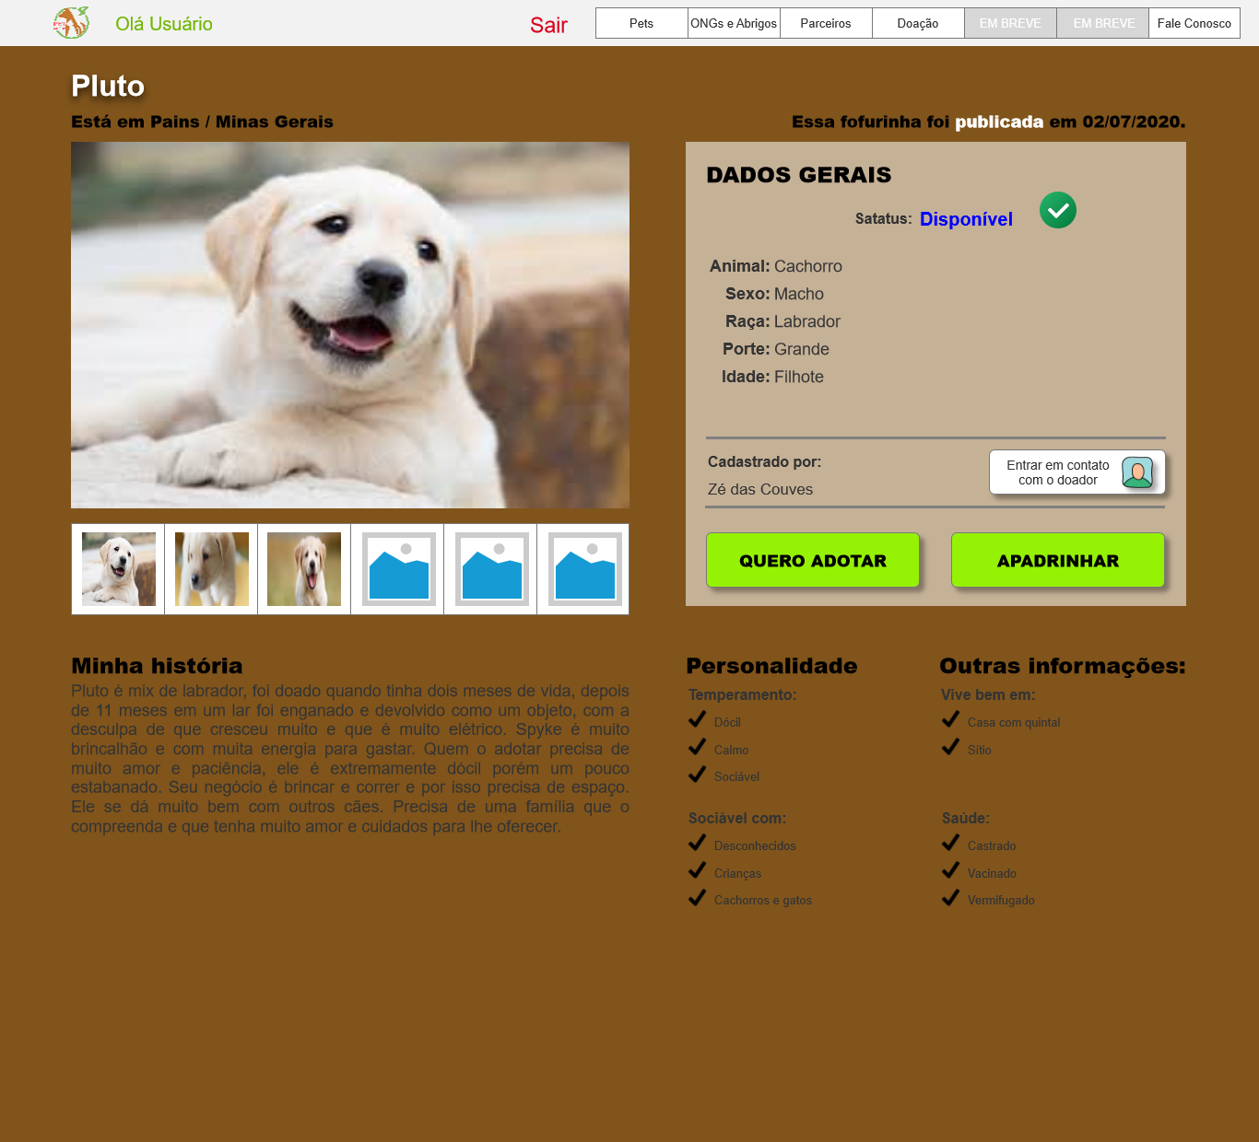

**Informações críticas da interface**

Após interação do usuário com click na foto do animal, na interface anterior, será aberta uma nova tela com as seguintes informações, mais detalhadas, do animal:

* Identificação do animal;
* Informação da localização do animal;
* Informação da disponibilidade e data de atualização do status do animal;
* Painel contendo as fotos e os vídeos do animal;
* Texto com um breve histórico do animal;
* Painel contendo os dados gerais do animal;
* Informação do doador e um link para acesso às informações de contato;
* Botão para adotar o animal;
* Botão para apadrinhar o animal. *(somente para animais de ONGs e abrigos)*
* Outras informações relevantes sobre o animal.

## Visualizar doador <doador_info>

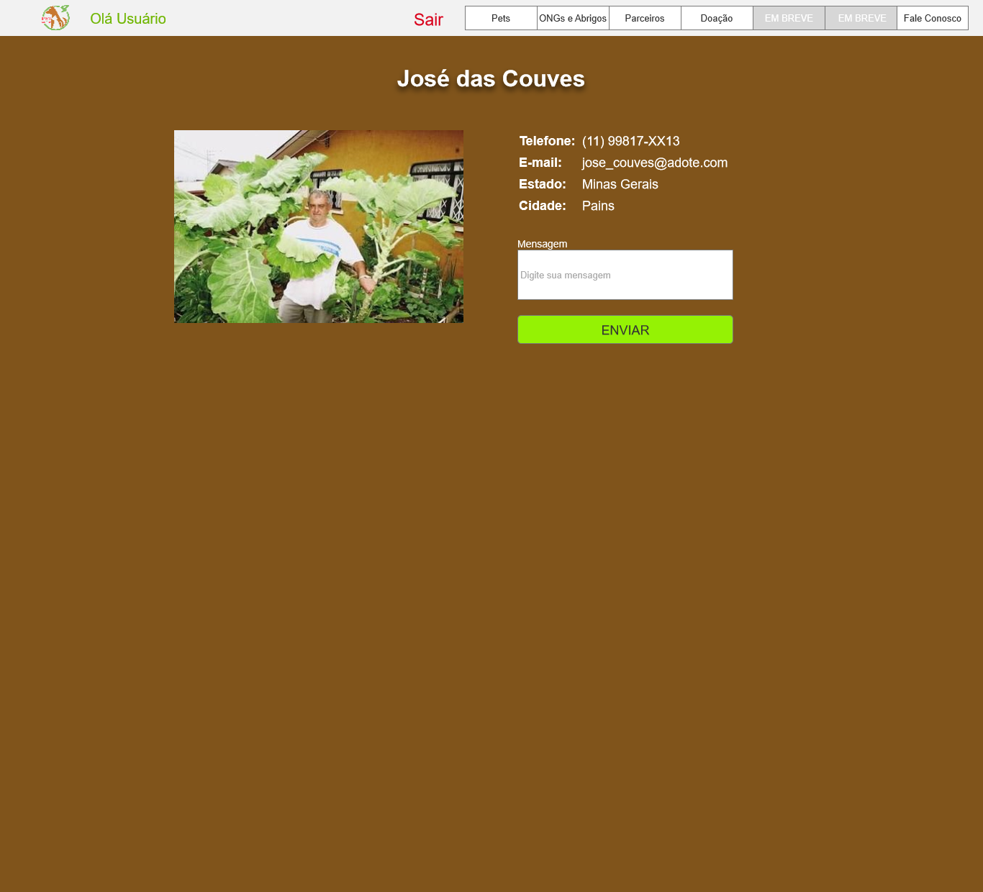

**Informações críticas da interface**

Nesta tela deverão ser exibidas os seguintes dados do doador:

* Nome;
* Foto, se este a estiver disponibilizado;
* Endereço *(somente ONGs e abrigos)*;
* Número de telefone de contato e informação se está relacionado a uma conta WhatsApp;
* Campo para inserção da mensagem a ser enviada;
* Botão enviar.

## Adotar <adotar>

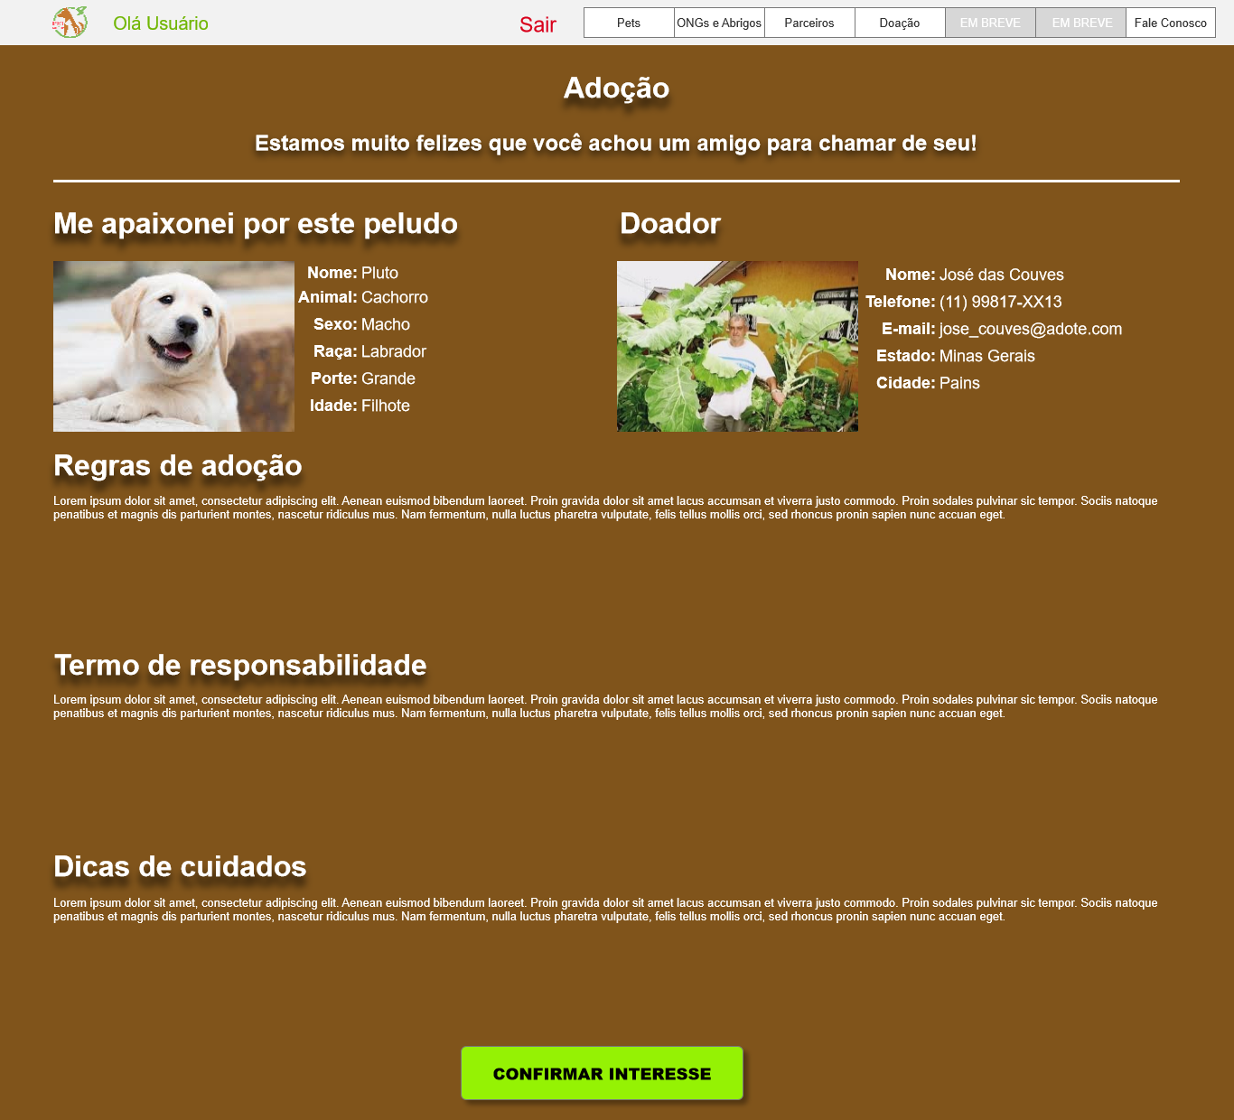

**Informações críticas da interface**

Nesta tela deverão constar:

* Informações do pet a ser adotado;
* Informações do doador;
* As regras de adoção;
* O termo de responsabilidade, o qual deverá ser aceito pelo doador;
* Os dados de contato do doador;
* Dicas de cuidados com o pet;
* Botão para confirmar o desejo de adoção.

## Confirmar interesse em adotar <confirmar_interesse>

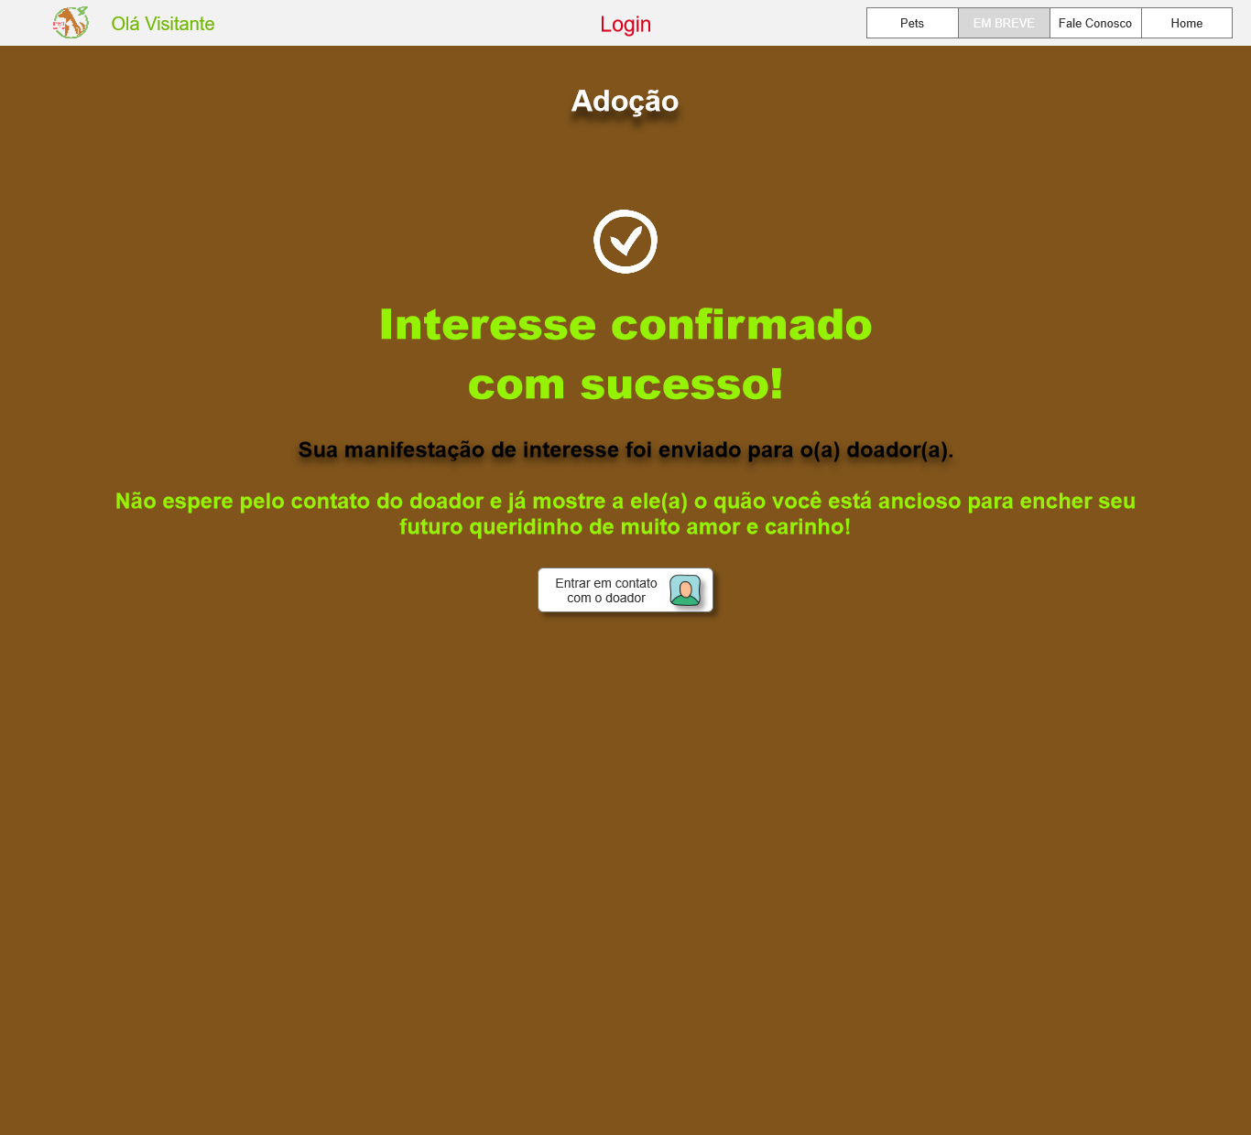

**Informações críticas da interface**

Nesta tela deverão constar:

* Mensagem em destaque de ação executado com sucesso;
* Informação sobre os procedimentos;
* Botão para acesso aos dados do doador.

## Apadrinhar <apadrinhar>

**Informações críticas da interface**

Nesta tela deverão constar:

* Foto do pet a ser apadrinhado;
* Informações gerais do pet a ser apadrinhado;
* As regras de apadrinhamento;
* O termo de responsabilidade, o qual deverá ser aceito pelo padrinho;
* Os dados de contato da ONG ou abrigo;
* Dicas de cuidados com o pet;
* Botão para confirmar o desejo de apadrinhamento.

## ONGs e Abrigos <ongs_e_abrigos>

**Informações críticas da interface**

* Nesta tela deverão ser exibida relação de todas as ONGs e abrigos cadastrados no sistema;
* Botão para acesso aos dados, de forma mais detalhada, da ONG ou abrigo;
* Botão para cadastro de uma nova entidade *(ONG ou abrigo).*

## Parceiros <parceiros>

**Informações críticas da interface**

Nesta página constarão informações sobre as diferentes formas de se tornar colaborador de uma e/ou mais instituições cadastradas *(ONGs e abrigos)*. Sendo elas:

* Adotar um pet;
* Efetuar doções em dinheiro;
* Apadrinhar um pet;
* Voluntariar-se à uma das entidades cadastradas *(ONG ou abrigo).*

## Doação <doacao>

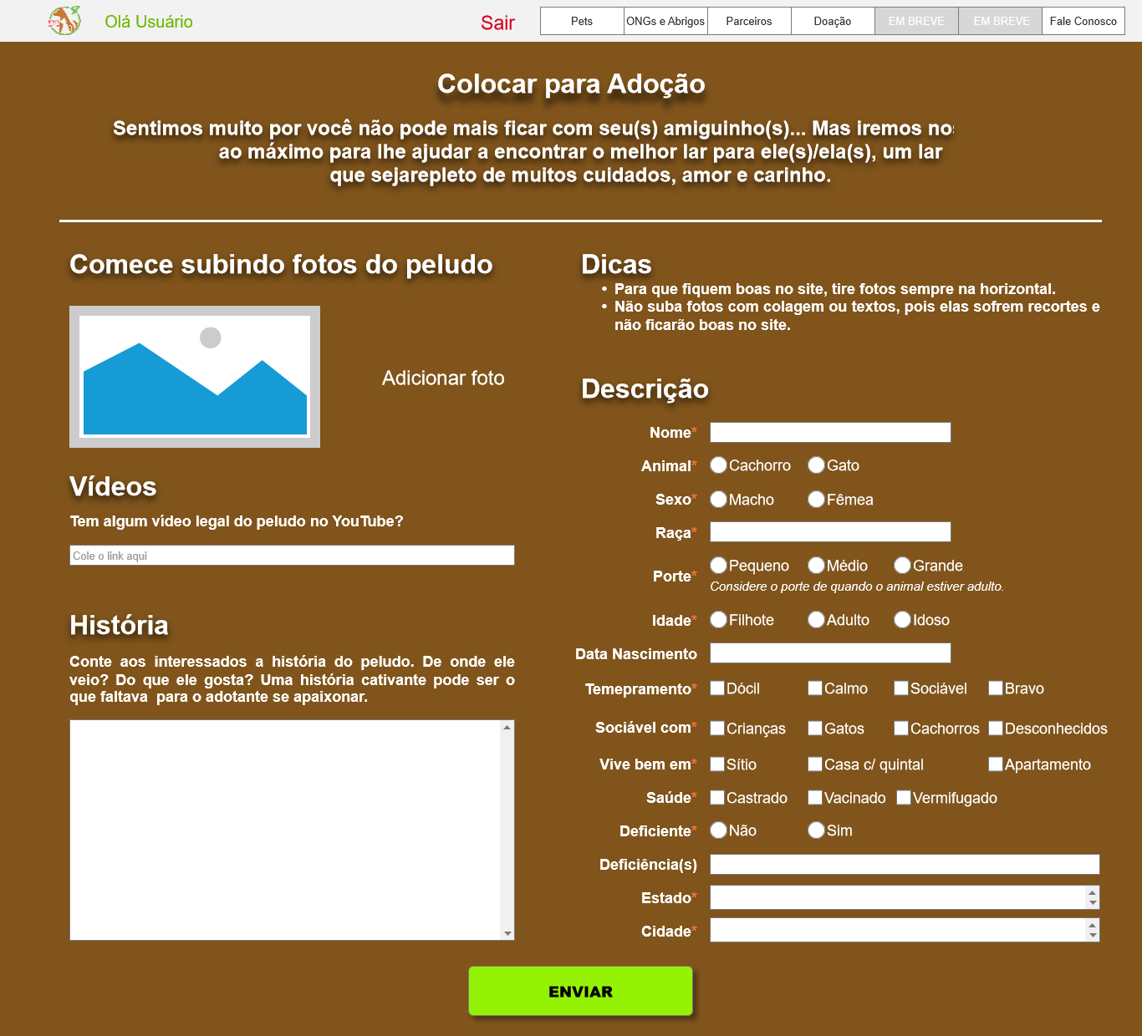

**Informações críticas da interface**

Nesta página constarão os dados referentes ao animal os quais serão necessários para cadastro do pet para adoção. A inclusão dos dados é obrigatória, salvo quando constar a mensagem de opcional.

* Fotos *(máximo de 6 fotos)*;
* Link de vídeo *(opcional)*;
* Breve descrição do histórico;
* Nome;
* Sexo;
* Raça;
* Porte;
* Idade *(filhote, adulto, etc.)*;
* Data de Nascimento *(opcional);*
* Temperamento;
* Sociável com;
* Vive bem em;
* Saúde;
* Deficiência *(sim ou não)*;
* Deficiências *(opcional)*;
* Estado;
* Cidade;
* Botão enviar.

## Entrar em contato com os gestores <contactar_gestor>

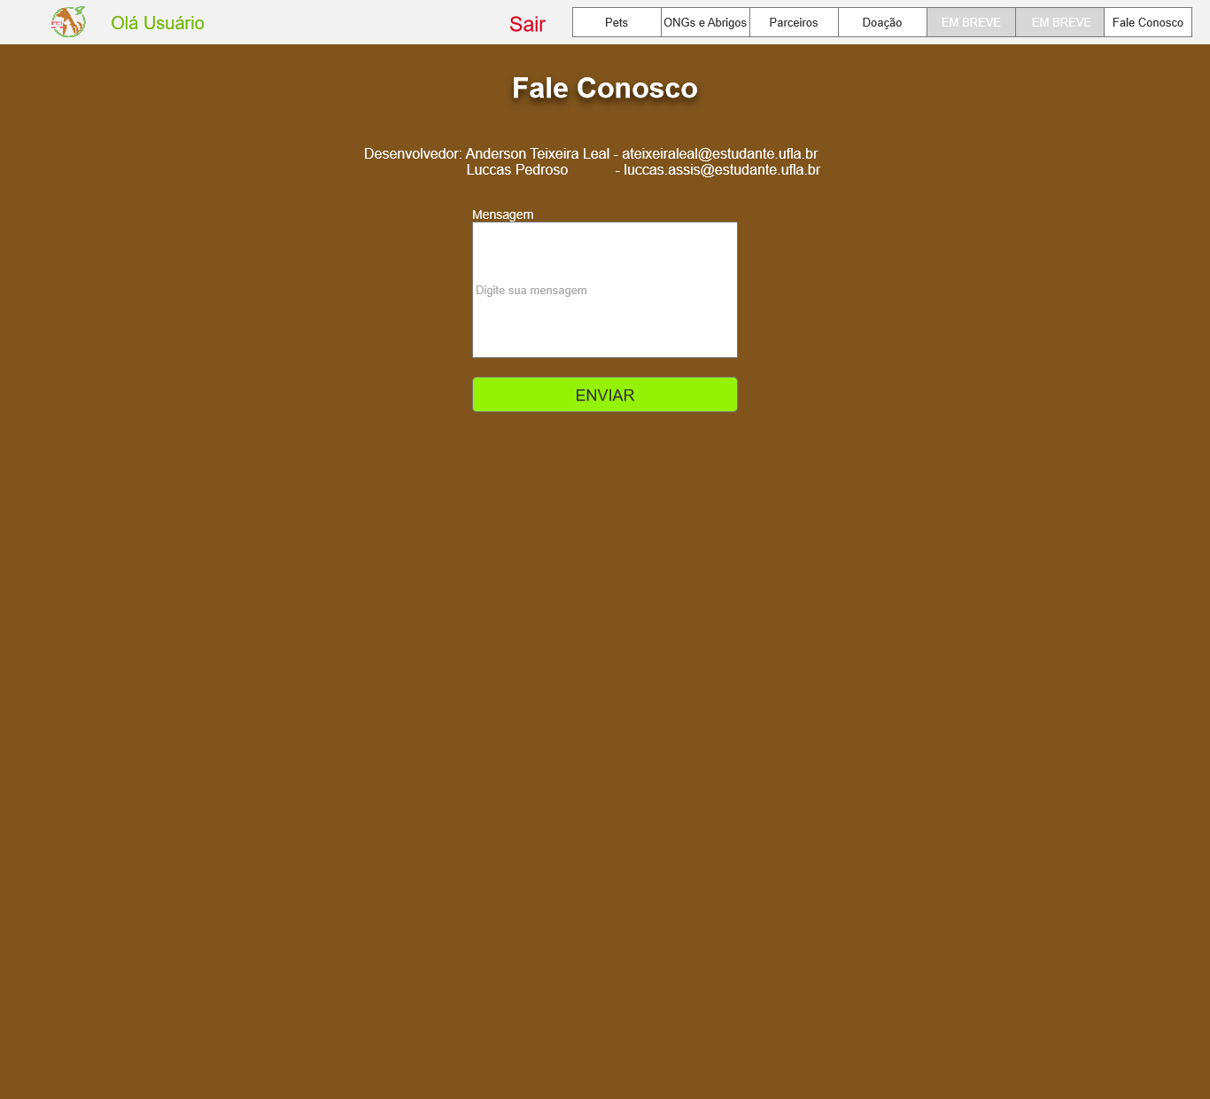

**Informações críticas da interface**

Nesta página o usuário o poderá se comunicar com os gestores do sistema. E para isso são disponibilizados os seguintes campos:

* Informações do desenvolvedores com nome e e-mail;
* Campo para inserção da mensagem a ser enviada;
* Botão enviar.